Σχολικό έτος 2015-16

τμημα Α3 | η θέση της γυναίκασ μεσα από τις μεγαλεσ θρησκειεσ (αρχαία ελληνική θρησκειά ,χριστιανισμοσ, ισλαμισμοσ, ινδουισμοσ, βουδισμοσ)

5^{ο} ΓΕ.Λ Νέας Σμύρνης

Υπεύθυνη καθηγήτρια : Κότσιαλου Αικατερίνη

ΠΕΡΙΕΧΟΜΕΝΑ
- ΠΡΟΛΟΓΟΣ……………………………………………………………………………………………………………………3

- Η ΘΕΣΗ ΤΗΣ ΓΥΝΑΙΚΑΣ ΣΤΗΝ ΑΡΧΑΙΑ ΕΛΛΗΝΙΚΗ ΘΡΗΣΚΕΙΑ/ΧΡΙΣΤΙΑΝΙΣΜΟΣ…………………………………………………………….……………….…………….5

- Η ΘΕΣΗ ΤΗΣ ΓΥΝΑΙΚΑΣ ΣΤΟ ΙΣΛΑΜ…………………………………………………………………………………………………………………………20

- Η ΘΕΣΗ ΤΗΣ ΓΥΝΑΙΚΑΣ ΣΤΟΝ ΙΝΔΟΥΙΣΜΟ…………………………………………………………………………………………………………………32

- Η ΘΕΣΗ ΤΗΣ ΓΥΝΑΙΚΑΣ ΣΤΟΝ ΒΟΥΔΙΣΜΟ………………………………………………………………………………………………………………….39

- ΕΠΙΛΟΓΟΣ……………………………………………………………………………………………………………………46

- ΒΙΒΛΙΟΓΡΑΦΙΑ…………………………………………………………………………………………………………….47

ΠΡΟΛΟΓΟΣ
Ο ρόλος της γυναίκας έχει αλλάξει μέσα στους αιώνες. Αρχίζοντας από την αρχαιότητα, η γυναίκα θεωρούνταν υποδεέστερη καθώς δεν έχει δικαιώματα αλλά μόνο υποχρεώσεις. Αργότερα ο ρόλος της στην Μινωική εποχή άλλαξε καθώς απέκτησε περίπου τις ίδιες ελευθερίες με τον άνδρα. Στη συνέχεια, στη Βυζαντινή εποχή η γυναίκα είχε αναλάβει την ανατροφή των παιδιών και την φροντίδα του σπιτιού. Η μεγάλη αλλαγή έγινε τον 19^{ο} αιώνα όταν η γυναίκα άρχισε να εργάζεται έξω από το σπίτι με αποτέλεσμα την διεκδίκηση της ανεξαρτησίας της.
Σκοπός αυτής της ερευνητικής εργασίας είναι να προβληματιστούν οι μαθητές με τη στάση των θρησκειών απέναντι στο γυναικείο φύλο. Σήμερα μπορεί κάποιος εύκολα να διακρίνει και να διαπιστώσει το ρόλο που διαδραματίζουν οι θρησκείες στη διαμόρφωση των κοινωνιών.
Για τον λόγο αυτό αποφασίσαμε να ασχοληθούμε με τα παρακάτω θρησκεύματα:
- Αρχαία ελληνική θρησκεία
- Χριστιανισμός
- Ισλαμισμός
- Ινδουισμός
- Βουδισμός
Ακολουθούν τα αντίστοιχα ερευνητικά ερωτήματα:
- Ποια η θέση της γυναίκας στην Αρχαία Αθήνα
- Ποια η θέση της γυναίκας στην Αρχαία Σπάρτη
- Ποια η θέση της γυναίκας στα χρόνια του Βυζαντίου
- Ποια η θέση της γυναίκας στο Χριστιανισμό
- Η γυναίκα στο Κοράνι
- Ποια η θέση της γυναίκας στο Ισλάμ σήμερα (τρόπος ζωής- ενδυμασία- γάμος- διαζύγιο- εκλογή συζύγου, μοιχεία)
- Υπάρχουν δυστυχώς πολλά περιστατικά συζυγικής βίας προς τις γυναίκες στον μουσουλμανικό κόσμο αλλά τι λέει το Ισλάμ για αυτά τα περιστατικά; Είναι αυτή πραγματική ισλαμική συμπεριφορά;
- Πως έχει διαμορφωθεί η κατάσταση στις ισλαμικές κοινωνίες τους τελευταίους αιώνες (σχετικά με τη θέση της γυναίκας);
- Η ζωή της Ινδουίστριας χθες και σήμερα
- Έθιμα και συνήθειες που αφορούν τις γυναίκες
- Κινήματα για τη διεκδίκηση των γυναικείων δικαιωμάτων
- Πώς βλέπει και αντιμετωπίζει τις γυναίκες ο Βουδισμός.
- Είναι ισότιμες, ίσες, υποδεέστερες ή θεωρούνται ανώτερες από το ανδρικό φύλο;
- Ασκούνται και αυτές στον ίδιο χώρο με τους άνδρες;
- Γυναικείος μοναχισμός.
- Τρόπος ζωής – Ενδυμασία –Γάμος – Μόρφωση – Διαζύγιο – Εκλογή Συζύγου

Η ΘΕΣΗ ΤΗΣ ΓΥΝΑΙΚΑΣ ΣΤΗΝ ΑΡΧΑΙΑ ΕΛΛΗΝΙΚΗ ΘΡΗΣΚΕΙΑ

ΘΕΣΗ ΤΗΣ ΓΥΝΑΙΚΑΣ ΣΤΗΝ ΑΡΧΑΙΑ ΑΘΗΝΑ

Ο ρόλος της Αθηναίας στην οικογένεια

Στην Αθήνα η πρώτη κύρια δυσκολία που αντιμετώπιζε ένα νεογέννητο κορίτσι ήταν να του επιτραπεί να ζήσει. Εξαρτιόνταν άμεσα από την απόφαση του πατέρα η έκθεση του νεογνού σε μια ερημική περιοχή, καθώς η γέννηση ενός θηλυκού μέλους θεωρούνταν ανώφελο και επιπρόσθετο έξοδο για τον οίκο, εφόσον μάλιστα σε ένα κατεξοχήν πατριαρχικό σύστημα κληρονομιάς δεν είχε τη δυνατότητα να διατηρήσει το οικογενειακό όνομα και συνεπώς τα οικογενειακά περιουσιακά στοιχεία.
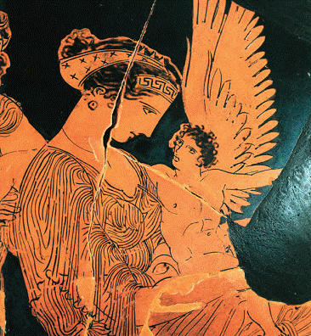
Βασική αρχή στην αθηναϊκή κοινωνία ήταν το ότι η γυναίκα τελούσε μονίμως υπό ανδρική κηδεμονία. Η νέα κοπέλα μέχρι το γάμο της εξαρτάται άμεσα από τον πατέρα της. Όταν έφθανε στην αποδεκτή κοινωνικά ηλικία γάμου, η οποία σύμφωνα με τις τότε αντιλήψεις υπολογίζονταν με βάση τη γυναικεία ήβη, ο πατέρας της επέλεγε το μέλλοντα σύζυγό της. Σε πιο σπάνιες περιπτώσεις, σύμφωνα με ένα παλαιότερο έθιμο, η νύφη αποτελούσε το έπαθλο αγώνων που προκήρυσσε ο πατέρας της και ακόμη σπανιότερα η ίδια επέλεγε το γαμπρό. Η βασική ευθύνη της, όμως, ήταν η διαχείριση του οίκου. Μέσω της χρηστής διαχείρισης ενός αθηναϊκού οίκου από τη νοικοκυρά θα επιτυγχάνονταν η ευημερία και η μακροημέρευση του. Για το λόγο αυτό ο σύζυγος και κύριος του οίκου, από την πρώτη στιγμή αναλάμβανε να εξηγήσει το βασικό αυτό καθήκον στη νεαρή γυναίκα του. Επέβλεπε και κατεύθυνε τους δούλους και φρόντιζε για τη σωστή τακτοποίηση των αγαθών και των πραγμάτων του σπιτιού.

Η κοινωνική ζωή της γυναίκας στην Αθήνα

Στο κοινωνικό πεδίο οι Αθηναίες συμμετείχαν στις κυριότερες θρησκευτικές γιορτές της πόλης. Στα Λήναια και στα Ανθεστήρια προς τιμήν του Διονύσου. Στα Ανθεστήρια υποδέχονταν τη γιορτή του ερχομού της ανοίξεως, των πρώτων λουλουδιών και του νέου κρασιού. Η γιορτή κρατούσε τρεις ημέρες. Συμμετείχαν επίσης στην μεγάλη πομπή των Παναθηναίων που ήταν η επισημότερη γιορτή των αρχαίων Αθηνών προς τιμήν της πολιούχου της πόλεως θεάς Αθηνάς. Όλο το χρόνο, τέσσερις κοπέλες από καλές οικογένειες της Αθήνας, ύφαιναν το ιερό πέπλο. Το πέπλο αυτό ήταν κίτρινο και κεντημένο με σκηνές από τη Γιγαντομαχία. Έπειτα, το πέπλο μεταφερόταν γύρω-γύρω στην πόλη πάνω σε μια καρότσα με μορφή καραβιού, την οποία ακολουθούσε μια μεγαλοπρεπής, εορταστική πομπή. Στην πομπή, βάσει των απεικονίσεων της ανατολικής ζωφόρου του Παρθενώνα, οι κοπέλες κουβαλούν κάνιστρα, τα οποία θα παραδώσουν στον υπεύθυνο της τελετής.
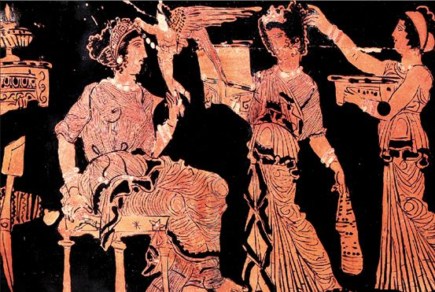
Άλλη μία συμβολή των γυναικών στη δημόσια ζωή ήταν το ιερατικό αξίωμα που ασκούσαν στα πλαίσια της λατρείας των γυναικείων θεοτήτων. Τα καθήκοντα τους ήταν να επιβλέπουν και να διευθύνουν τις λατρευτικές τελετές, όπως τις προσευχές και τις προσφορές και να προστατεύουν την ιερή περιουσία. Μόνο η εκάστοτε ιέρεια είχε δικαίωμα να μεταβεί στο άβατο του ναού και καμία τελετουργική πράξη δεν μπορούσε να εκτελεστεί χωρίς την παρουσία της. Να τονιστεί επίσης ότι το ιερατικό αξίωμα αποτελούσε κληρονομικό δικαίωμα για τις γυναίκες ιερείς ή αγοραζόταν για συγκεκριμένο χρονικό διάστημα. Εντελώς διαφορετικά ζούσαν οι εταίρες. Απολάμβαναν ελευθερίες, ευρισκόμενες σε μια διαφορετική κατάσταση από τις υπόλοιπες γυναίκες. Σε αντίθεση με τις άλλες γυναίκες, αυτές είχαν γνώσεις της λογοτεχνίας και δεν τους ήταν άγνωστη η τέχνη. Η θέση των καλλιεργημένων και μορφωμένων εταίρων ήταν τελείως διαφορετική. Συμμετείχαν ελεύθερα στα συμπόσια των ανδρών. Στα σπίτια τους μαζεύονταν πλήθος νέων. Τις θαύμαζαν, έστηναν γι' αυτές χρυσά αγάλματα, οι ποιητές τις εγκωμίαζαν στα έργα τους. Πολλές έγιναν διάσημες για την εξυπνάδα και το πνεύμα τους όπως η Φρύνη, ενώ η αθηναϊκή λογοτεχνία γνωρίζει συλλογές επιγραμμάτων που γράφτηκαν από εταίρες.

Η θέση της γυναίκας στην πολιτική ζωή των Αθηναίων

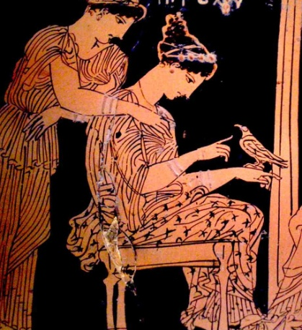
Στην καθεαυτό πολιτική ζωή των Αθηνών η θέση των γυναικών ήταν ανύπαρκτη. Οι γυναίκες δε θεωρούνταν πολίτες. Δεν είχαν δικαίωμα εγγραφής στους καταλόγους των πολιτών. Εγγράφονταν μόνο στους καταλόγους της φατρίας τους. Επιπλέον δεν είχαν δικαίωμα κατοχής εγγείου ιδιοκτησίας -επομένως ούτε κληρονομιάς-, το οποίο αποτελούσε βασικό κριτήριο για την ιδιότητα του πολίτη. Ακόμη δεν είχαν τη δυνατότητα άσκησης δικαιοπραξιών. Δεν τους επιτρεπόταν δηλαδή να χειρίζονται οι ίδιες τις αστικές υποθέσεις τους. Για το λόγο αυτό εκπροσωπούνταν ενώπιον της πολιτείας από τον κύριό τους. Κατά συνέπεια στερούνταν των πολιτικών δικαιωμάτων που απολάμβαναν οι άνδρες. Ταυτόχρονα όμως έπαιζαν σημαντικό ρόλο στη μεταβίβαση της ιδιότητας του πολίτη. Έτσι, θα μπορούσαμε να πούμε ότι κατά κάποιο τρόπο ανήκαν, έστω εμμέσως στην ευρύτερη πολιτική κοινότητα. Ο ρόλος αυτός συνίστατο στο γάμο. Ο μόνος νόμιμος γάμος στην αρχαία Αθήνα ήταν εκείνος που ένωνε έναν πολίτη με την αστή κόρη ενός άλλου πολίτη. Μάλιστα από το 451 π.Χ αυτό αποτέλεσε νόμο του αθηναϊκού κράτους με ψήφισμα από την Εκκλησία του Δήμου, κατόπιν εισηγήσεως του Περικλή . Όμως, ένας Αθηναίος πολίτης ήταν απαραίτητο να έρθει εις γάμου κοινωνία με μία αθηναία αστή, προκειμένου τα παιδιά του να μη θεωρηθούν νόθα. Επιπρόσθετα, εάν επρόκειτο για αγόρια θα μπορούσαν να αποκτήσουν την πολύτιμη ιδιότητα του πολίτη και να έχουν δικαίωμα στην πατρική κληρονομιά. Να αναφέρουμε επίσης την περίπτωση της επικλήρου. Ήταν γυναίκα που βρισκόταν να είναι η μοναδική κληρονόμος της πατρικής περιουσίας. Επειδή η ίδια δεν είχε δικαίωμα κατοχής γης, συνεπώς ούτε κληρονομιάς, είχε το δικαίωμα ο πλησιέστερος συγγενής να τη διεκδικήσει σε γάμο. Ο θεσμός αυτός υποδηλώνει την τεράστια σημασία που δίνονταν στα θέματα διαφύλαξης της περιουσίας του οίκου και της διατήρησης των γενών.

Ο ΡΟΛΟΣ ΤΗΣ ΓΥΝΑΙΚΑΣ ΣΤΗΝ ΑΡΧΑΙΑ ΣΠΑΡΤΗ

Οι γυναίκες της Σπάρτης τύγχαναν διαφορετικής αντιμετώπισης από τις Αθηναίες. Λόγω της ολιγανθρωπίας που αντιμετώπιζαν οι Σπαρτιάτες, η μητρότητα καταλάμβανε εξέχουσα σημασία. Τα θηλυκά μέλη της οικογενείας παρέμεναν σε αυτήν μέχρι κάποια ηλικία. Μετά τα αναλάμβανε το κράτος, όπως και τα αγόρια. Η κατάλληλη ηλικία γάμου για μια Σπαρτιάτισσα ήταν γύρω στα είκοσι έτη. Γεγονός που σήμαινε ότι είχε ολοκληρώσει βιολογικά την ανάπτυξή της, σε αντίθεση με τη γυναίκα των Αθηνών που παντρευόταν στην εφηβεία. Όταν έφθανε σε αυτή την ηλικία, ο πατέρας -κυρίως στις αριστοκρατικές τάξεις- αναλάμβανε να βρει το γαμπρό για τη γαμήλια συμφωνία. Έπειτα, στη Σπάρτη συνηθίζονταν η αρπαγή των γυναικών από τους άνδρες, πράγμα άγνωστο στην αθηναϊκή κοινωνία. Στο σπίτι του γαμπρού όπου μεταφέρονταν η κοπέλα, την αναλάμβανε μία γυναίκα του σπιτιού η νυμφεύτρια. Της έκοβε τα μαλλιά και την έντυνε με αντρικά ρούχα. Τη νύχτα την επισκεπτόταν ο γαμπρός με σκοπό να συνευρεθούν. Αυτός ο γάμος συνήθως έμενε για μερικά χρόνια κρυφός. Το πιθανότερο είναι να πρόκειται για «γάμο υπό δοκιμή». Αν από το γάμο αυτό δεν προέκυπταν απόγονοι, που ήταν το ζητούμενο, τότε ο γάμος λυόταν. Ενδέχεται όμως να κρατούνταν μυστικός ο γάμος, εάν ο άνδρας δεν είχε συμπληρώσει το τριακοστό έτος. Ο λόγος ήταν ότι απαγορευόταν να ζήσει το ανδρόγυνο μαζί, πριν την συμπλήρωση της παραπάνω ηλικίας από τον ίδιο.
Να προσθέσουμε επίσης ότι οι Σπαρτιάτισσες, λόγω της αγωγής τους δεν ασχολούνταν με την οικιακή οικονομία. Δεν καταπιάνονταν με το νοικοκυριό και τις ασχολίες του σπιτιού. Με τις δουλειές αυτές καταπιάνονταν το υπηρετικό προσωπικό. Οι δούλες δηλαδή. Εδώ παρατηρούμε μία ακόμη διαφορά νοοτροπίας σε σχέση με τις Αθηναίες νοικοκυρές που έχουν επιφορτισθεί οι ίδιες τα του οίκου τους.

Η κοινωνική θέση της γυναίκας στην αρχαία Σπάρτη

Τα κορίτσια μετά τη γέννησή τους παραδίδονταν στην οικογένειά τους για να ανατραφούν, εφόσον δεν παρουσίαζαν κανενός είδους καχεξία ή δυσμορφία. Σε αυτή την περίπτωση τα εξέθεταν, όπως και τα αντίστοιχα δύσμορφα και καχεκτικά αγόρια στους Αποθέτες . Η διαφορά σε σχέση με την Αθήνα ήταν ότι η απόφαση για την έκθεση των βρεφών δεν αποτελούσε ιδιωτική υπόθεση του πατέρα, αλλά ανέκκλητη απόφαση της Γερουσίας. Ήταν δηλαδή κρατική υπόθεση, εντασσόμενη στα πλαίσια του ευγονισμο, που συνιστούσε την επιλεκτική προτίμηση στα υγιή και αρτιμελή παιδιά.

Από κάποια ηλικία και μετά η πολιτεία, που θεωρούσε κτήμα της όλα τα παιδιά των Σπαρτιατών, αναλάμβανε την αγωγή των νεαρών κοριτσιών. Η εκπαίδευσή τους δεν διέφερε από εκείνη των αγοριών. Συναναστρέφονταν σε αγέλες με σκοπό να σκληραγωγηθούν, όπως τα συνομήλικα τους αγόρια. Υπόκειντο σε παρόμοιες αθλητικές δοκιμασίες και διαφόρων ειδών κακουχίες, ελαφρώς ενδεδυμένα. Παράλληλα εμφανίζονταν στις θρησκευτικές εορτές μύησης, όπως τα Υακίνθια. Στη συγκεκριμένη θρησκευτική εκδήλωση έπαιρναν μέρος και τα αγόρια.

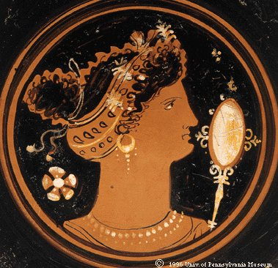
Η Σπαρτιατική κοινωνία έριχνε το μεγαλύτερο βάρος της στη σφυρηλάτηση των κοινωνικών δεσμών μεταξύ των ελευθέρων Σπαρτιατών και Σπαρτιατισσών. Έθετε σε δεύτερη μοίρα την ιδιωτική και οικογενειακή ζωή. Θεωρούσαν τη Σπάρτη ως μια μεγάλη οικογένεια. Πρόκριναν την υπαγωγή του ατόμου και της οικογενείας στην ευρύτερη κοινωνική ομάδα, μέσω της παροχής παρόμοιας εκπαίδευσης σε αγόρια και κορίτσια. Εντός του πλαισίου αυτού επιτρέπονταν το να εκτίθενται στα μάτια του άρρενος πληθυσμού τα γυμνά ή ντυμένα ανάλαφρα γυναικεία κορμιά. Η εμφάνιση των γυναικών, άλλωστε, έπαιζε το βασικότερο ρόλο στην επιλογή τους από τους συντρόφους τους. Η προίκα διαδραμάτιζε δευτερεύοντα ρόλο. Επιπλέον η σπαρτιατική αγωγή τους προσέδιδε μια πιο αρρενωπή συμπεριφορά από τις γυναίκες των άλλων πόλεων. Ο ίδιες, συναισθανόμενες την αυξημένη κοινωνική τους θέση λειτουργούσαν με αυτό τον τρόπο, έχοντας την πλήρη υποστήριξη του κράτους.

Τον ίδιο σκοπό εξυπηρετούσε ο θεσμός της πολυανδρίας. Η συνήθεια αυτή ήταν αρκετά διαδεδομένη. Σύμφωνα με την πολυανδρία την ίδια γυναίκα μοιράζονταν δύο, τρεις, τέσσερις ή πέντε άνδρες, οι οποίοι συνήθως ήταν αδέλφια. Αυτό το έθιμο επεκτείνονταν και στην περίπτωση που ένας ηλικιωμένος είχε νέα σύζυγο και επιθυμούσε να αποκτήσει παιδιά με το να τη φέρει σε επαφή με έναν νέο και ρωμαλέο άνδρα. Όποιος επίσης για κάποιους λόγους δεν επιθυμούσε να παντρευτεί, είχε τη δυνατότητα να ζητήσει μια παντρεμένη γυναίκα και με την προϋπόθεση της συγκατάθεσης του συζύγου της να αποκτήσει μαζί της παιδιά. Διαπιστώνουμε επομένως ότι, αποκλειστικός στόχος αυτής της σπαρτιατικής πρακτικής ήταν πέρα από την ηθική η υποστήριξη των δικαίων και των συμφερόντων της σπαρτιατικής πολιτείας. Βασική επιδίωξή τους ήταν να διατηρήσουν τη στρατιωτική τους ισχύ και να αποτρέψουν την οποιαδήποτε εξέγερση των πολυαρίθμων ειλώτων, οι οποίοι καραδοκούσαν.

Η θέση της γυναίκας στην πολιτική ζωή της Σπάρτης

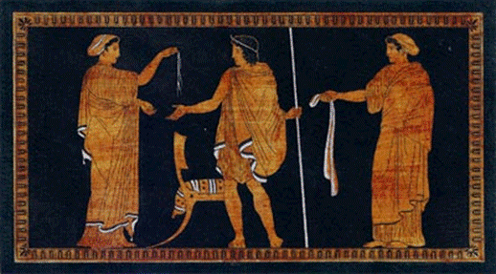
Οι Σπαρτιάτισσες δεν είχαν άμεση συμμετοχή στο πολιτικά δρώμενα της πόλης τους. Αναμφισβήτητα όμως απολάμβαναν μεγαλύτερη ελευθερία από τις γυναίκες της Αθήνας. Ασκούσαν αναμφίβολα επιρροή στους άνδρες τους. Όμως, η θεώρηση της Σπάρτης ως γυναικοκρατούμενης πόλης, έχει να κάνει περισσότερο τόσο με τη σχετική ελευθερία των γυναικών όσο κυρίως με τη ανεξάρτητη οικονομική τους θέση στη Σπαρτιατική πολιτεία. Η περίπτωση της πατρούχου είναι χαρακτηριστική. Είναι ανάλογη της επικλήρου. Με μία βασική όμως διαφορά. Η πατρούχος μοναχοκόρη έχει δικαίωμα να κληρονομήσει την περιουσία του πατέρα της. Αυτή η κληρονομιά μπορεί να θεωρηθεί και ως προίκα. Όμως και ο πατέρας που βρίσκονταν εν ζωή, προίκιζε με ένα σεβαστό περιουσιακό του κομμάτι την κόρη του. Εξάλλου ο ίδιος ο Αριστοτέλης στα Πολιτικά αναφέρει ότι στην εποχή του, τον 4^{ο} αιώνα π.Χ, τα δύο πέμπτα της συνολικής καλλιεργήσιμης έκτασης ανήκαν σε γυναίκες. Αυτό, βεβαίως, ενδέχεται να οφείλεται και στην ολιγανδρία της Σπάρτης εκείνη την εποχή, λόγω των αλλεπάλληλων πολέμων. Έτσι εξηγείται η συγκέντρωση τόσων κλήρων στα χέρια λίγων γυναικών, με επακόλουθο την αύξηση της πολιτικής επιρροής τους.

Η ΘΕΣΗ ΤΗΣ ΓΥΝΑΙΚΑΣ ΣΤΟ ΒΥΖΑΝΤΙΟ

Η γυναίκα της βυζαντινής περιόδου ζει μια ζωή περιορισμένη, σαφώς οριοθετημένη, ακολουθώντας τους κανόνες και τις παραδόσεις. Η γυναίκα αντιμετωπίζεται σαν ένα ον με έμφυτες αδυναμίες, σωματικές αλλά και ηθικές. Ο τομείς στους οποίους της επιτρέπεται να αναδειχτεί είναι η οικογένεια και η φιλανθρωπία, σε αντίθεση με τον άνδρα που μπορεί να δράσει και να αναδειχτεί σε όλο το κοινωνικό και πολιτικό γίγνεσθαι.

Στο σπίτι
Ζει το μεγαλύτερο διάστημα της ζωής της στο σπίτι. Στο Στρατηγικόν του Κεκαυμένου διαβάζουμε : "Τας θυγατέρας του ως καταδίκους έχε εγκεκλεισμένας και απροόπτους ". Οι έξοδοι, πάντα με συνοδεία, για την εκκλησία, τα πανηγύρια και το λουτρό, καθώς και οι επισκέψεις σε συγγενικά πρόσωπα, ήταν οι μόνες κοινωνικά αποδεκτές δραστηριότητες της γυναίκας έξω από το σπίτι. Επίσης, δεν ήταν ευπρεπές να κάθεται στο ίδιο τραπέζι με τους άνδρες, παρά μόνο αν ήταν πολύ στενά συγγενικά της πρόσωπα, όπως για παράδειγμα ο πατέρας, ο σύζυγος και οι αδελφοί. Συχνά έτρωγε σε χωριστή αίθουσα, όπως σε χωριστά δωμάτια από τους άντρες περνούσε την ημέρα της. Από πολύ μικρή μάθαινε "τα του οίκου", ενώ οι γραμματικές γνώσεις της ή ήταν ανύπαρκτες ή περιορίζονταν συνήθως σε γραφή και ανάγνωση.

Ηλικία γάμου
H κόρη μπορούσε να παντρευτεί από τα 12-13 χρόνια της. Για το γάμο της φρόντιζαν οι γονείς. Η αιτία που κρινόταν κατάλληλη για γάμο μια τόσο μικρή ηλικία ήταν η μεγάλη θνησιμότητα της εποχής. Πάντως δεν έλειπαν και οι υπερβολές: Έχουμε περιπτώσεις μνηστείας ακόμη και στην ηλικία των 7 ετών . Το λόγο για την επιλογή του συζύγου είχε ο πατέρας. Αργότερα με τη νομοθεσία των Ισαύρων - στην προσπάθειά τους να ενισχύσουν τη μητέρα και να ισχυροποιήσουν τους οικογενειακούς θεσμούς - απαιτείται η συγκατάθεση και των δύο γονέων για τη σύναψη γάμου. Όμως όταν οι Μακεδόνες ανήλθαν στην εξουσία επανέφεραν σε ισχύ την πατρική εξουσία στο θέμα του γάμου. Συχνά βοηθούσαν στην επιλογή του συζύγου οι προξενήτρες, που είχαν ως αμοιβή ποσοστά από την προίκα.
Οι χριστιανικές αρχές που καθόριζαν τις λειτουργίες της βυζαντινής κοινωνίας εξασφάλιζαν μία αξιοπρεπή ζωή στην παντρεμένη γυναίκα. Ανεξάρτητα από την κοινωνική τάξη όπου ανήκε, ήταν οικοδέσποινα και κυρά. Η απόκτηση παιδιών την εξύψωνε και την ολοκλήρωνε ως ύπαρξη. Ο σκοπός του γάμου ήταν η τεκνοποίηση. Γι αυτό και η νομοθεσία επέτρεπε τη λύση γάμων που παρέμεναν στείροι

Διαζύγιο
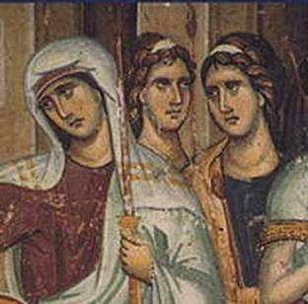
Η γυναίκα ήταν δυνατό να ζητήσει τη λύση του γάμου σε περίπρωση ακραίας συμπεριφοράς του συζύγου της. λόγους, λόγω μοιχεία ή κολάσιμων πράξεων του συζύγου. Αν όμως ο άνδρας είχε σχέσεις με γυναίκα άγαμη, διαζευγμένη ή χήρα, αυτό θεωρούταν πορνεία κι όχι μοιχεία, επομένως η γυναίκα δεν μπορούσε να ζητήσει διαζύγιο. Ο Ιουστινιανός με τη νομοθεσία του, κάτω από την πίεση της εκκλησίας, απαγόρευσε τη συναινετική λύση του γάμου, με εξαίρεση λόγω επιλογής του μοναχικού βίου.
Νόμος περί διαζυγίου που εξέδωσε το 331 ο Μέγας Κωνσταντίνος: "Όταν μια γυναίκα στείλει αναγγελία διαζυγίου, θα πρέπει να ερευνώνται μόνο οι ακόλουθες κατηγορίες: υπάρχουν αποδείξεις ότι αυτός είναι φονιάς, μάγος ή τυμβωρύχος; Αν ναι, τότε αυτή η γυναίκα θα πρέπει να επαινείται και να ανακτά όλη την προίκα της. Αν όμως έχει στείλει αναγγελία διαζυγίου για λόγους ανεξάρτητους από αυτές τις τρεις κατηγορίες, θα πρέπει να αφήσει ακόμα και την τελευταία φουρκέτα της στο σπίτι του συζύγου της και να εκτοπισθεί σε κάποιο νησί για τη μεγάλη της έπαρση. Αν οι άνδρες στείλουν αναγγελία διαζυγίου, θα πρέπει να ερευνηθούν οι εξής τρεις κατηγορίες: επιθυμούν να αποκηρύξουν μια μοιχαλίδα, μάγισσα ή μαστροπό; Αν κάποιος άνδρας διώξει τη σύζυγό του η οποία δεν έχει αποδεδειγμένα σχέση με αυτές τις κατηγορίες, θα πρέπει να της επιστρέψει όλη την προίκα και ο ίδιος να μην ξαναπαντρευτεί. Αν πράγματι πράξει κάτι τέτοιο, επιτρέπεται στην τέως σύζυγο να εισέλθει στο σπίτι του και να μεταβιβάσει στον εαυτό της όλη την προίκα της δεύτερης συζύγου, ως αποζημίωση για τη ζημιά που υπέστη.

Η προίκα
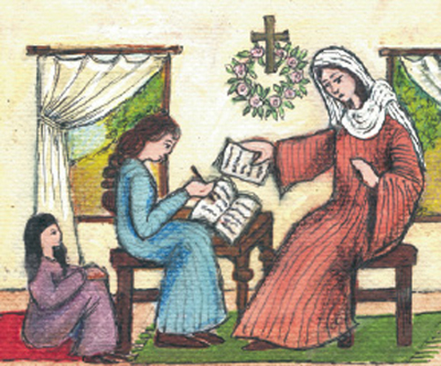
Σκοπός της προίκας ήταν η συντήρηση των παιδιών ιδιαίτερα στην περίπτωση θανάτου του άνδρα. Όταν πέθαινε η γυναίκα, η προίκα ανήκε στα παιδιά της. Είναι χαρακτηριστικό ότι ο σύζυγος, αν και διαχειριζόταν την προίκα, δεν μπορούσε εύκολα να την απαλλοτριώσει. Η γυναίκα μάλιστα μπορούσε να προσφύγει σε δικαστήριο, αν έκρινε ότι ο άντρας της δεν διαχειριζόταν σωστά την προίκα της. Αν πάλι χήρευε η σύζυγος, τότε γινόταν αυτή διαχειριστής της περιουσίας του μακαρίτη και προστάτης των παιδιών. Με άλλα λόγια αναγνωριζόταν ως αρχηγός της οικογενείας, φτάνει να μην ξαναπαντρευόταν.

Η μοιχεία
Η μοιχαλίδα γυναίκα μπορούσε να φονευθεί από το σύζυγό της. Αργότερα επί Λέοντος Σοφού η ποινή αυτή μετριάσθηκε σε αποκοπή της ρινός και διαπόμπευση. Εννοείται ότι η ποινή που ίσχυε για τις γυναίκες μοιχαλίδες δεν εφαρμοζόταν στους άνδρες μοιχούς. Ο Γρηγόριος ο Θεολόγος (ο οποίος βλέπει ότι η μοιχευόμενη γυναίκα τιμωρείται, ενώ ο μοιχός θεωρείται ανεύθυνος) φωνάζει: "ου δέχομαι ταύτην την νομοθεσίαν, ουκ επαινώ την συνήθειαν". Υπόψη ότι ο άντρας θεωρείται μοιχός μόνο όταν έχει σχέση με παντρεμένη γυναίκα και μάλιστα μοιχός όχι έναντι της γυναικός του, αλλά μόνο έναντι του συζύγου της άλλης γυναίκας

Εργασία
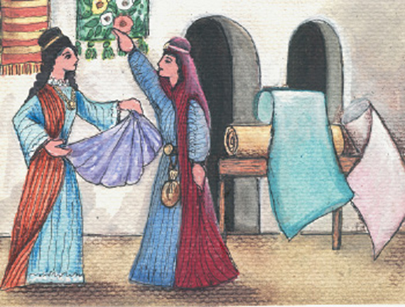
Στον επαγγελματικό τομέα ο ρόλος της γυναίκας ήταν μικρός. Συχνά η ανάγκη εξουδετέρωνε τους κοινωνικούς κανόνες. Η φτώχεια υποχρέωνε πολλές γυναίκες να βγαίνουν στην αγορά για να βγάλουν το ψωμί τους, ασκώντας τα επαγγέλματα της βιοτέχνισσας, πουλώντας έργα φτιαγμένα από τα χέρια τους, της υφάντριας, κ. α. Οι φτωχές γυναίκες δούλευαν στα χωράφια και στα εργαστήρια της οικογένειάς τους. Λίγες γυναίκες, μορφωμένες, ήταν ιατροί που θεράπευαν το γυναικείο πληθυσμό. Άλλες, οι λεγόμενες κοινές, ζούσαν στα μιμαρεία και στα καπηλειά. Ένα επάγγελμα περιφρονημένο και κοινωνικά απαράδεκτο ήταν οι θεατρίνες που έφτασε να θεωρείται περίπου συνώνυμο της πόρνης. Ασκώντας τέτοιου είδους επαγγέλματα για να ζήσουν, οι γυναίκες του Βυζαντίου ήταν νομοθετικά αποκλεισμένες από άλλα σοβαρότερα και αξιολογότερα. Μια γυναίκα δεν μπορούσε να ασκήσει δημόσιο λειτούργημα, ούτε να γίνει δικαστίνα ή δικηγορίνα. Σύμφωνα με την Ιουστινιάνεια νομοθεσία το να καθίσει μια έγγαμη γυναίκα και να γευματίσει με τη συντροφιά τρίτων αντρών θεωρούνταν λόγος διαζυγίου.

Η θέση της εκκλησίας ήταν αρνητική. Η γυναίκα έπρεπε να μένει στο γυναικωνίτη απομονωμένη και όφειλε να περιορίζεται αποκλειστικά στις οικιακές ασχολίες και την ανατροφή των παιδιών. Μάλιστα η γυναίκα όταν έβγαινε από το σπίτι (ακόμη και η αυτοκράτειρα) έπρεπε να είναι καλυμμένη με πέπλο. Ο Μ. Βασίλειος διαμαρτύρεται για τις γυναίκες εκείνες που συμμετέχουν στα πανηγύρια και τις διασκεδάσεις που ακολουθούν, διότι "από των κεφαλών τα της εσχημοσύνης καλύμματα έρριπτον".
Ωστοσο από τον 11ο αιώνα και μετά, οι κοινωνικές αλλαγές που δρομολογουνται μεταβάλλουν πολλές από τις κατεστημένες απόψεις για το ρόλο της γυναικας και οι πρώτες που επωφελούνται είναι οι γυναίκες από τα ανώτερα κοινωνικά στρώματα.
Μέσα στο σπίτι, οι δουλειές των γυναικών ήταν η ύφανση στον αργαλειό, το πλύσιμο των ρούχων, το άλεσμα του σιταριού, το ζύμωμα του ψωμιού, το μαγείρεμα, και φυσικά, η γενική συντήρηση και καθαριότητα του σπιτιού. Στα σπίτια των πατρικίων, αλλά και πολλών αστών, υπήρχαν οι υπηρέτριες: ελεύθερες φτωχές κοπέλες, που αναγκάζονταν να δουλέψουν σε τρίτους για να ζήσουν. Τις έλεγαν μισθαρνίσσας ή μισθωτρίας και κατοικούσαν στο σπίτι του αφεντικού μ' ένα μικρό μηνιαίο μισθό, τη ρόγαν, με διατροφή και ρουχισμό. Οι όροι καθορίζονταν με ειδικό συμβόλαιο το δουλευτικόν.

Η συμπεριφορά
Η γυναίκα, ανεξάρτητα από κοινωνική τάξη έπρεπε να μάθει να ακούει, να πειθαρχεί και να σωπαίνει. Η γυναικεία φλυαρία επικρίνεται , πόσο μάλλον όταν γίνεται μέσα στην εκκλησία. Η οι γυναίκες δεν πρέπει να γελάνε μπροστά σε άντρες, να μην κοιτάζουν τους άντρες στα μάτια, να μην χασκογελούν πίσω από τα πατζούρια τους με τους περαστικούς, να μην μιλούν άσχημα, να αποφεύγουν τα συχνά λουτρά να κυκλοφορούν με σκεπασμένο το κεφάλι. Δεν ήταν λίγες οι περιπτώσεις γυναικών που αγνοούσαν τα παραπάνω κάνοντας τη δική τους μικρή επανάσταση και σκανδάλιζαν τους πάντες εισπράττοντας μειωτικούς χαρακτηρισμούς όπως για παράδειγμα "η ασκέπαστος" και η "αναμαλλαρέα" αν κυκλοφορούσαν χωρίς να φοράνε μαντήλι στο κεφάλι.

Σπουδαίες βυζαντινές
Στη μακραίωνη περίοδο της βυζαντινής αυτοκρατορίες λίγες σχετικά γυναίκες κατόρθωσαν να υπερβούν τα όρια που τους έθετε το φύλλο τους και να αφήσουν ανεξίτηλα ίχνη της δράσης τους. Η αποκατάσταση των εικόνων κατά την εικονομαχία προωθήθηκε από τρεις γυναίκες, τις αυτοκράτειρες Ειρήνη ,Ευφροσύνη και Θεοδώρα, ενώ ενεργό ρόλο γενικότερα έπαιξαν οι γυναίκες που στήριξαν τη λατρεία μέσω των εικόνων . Άλλες σπουδαίες γυναικες που φόρεσαν την πορφύρα ήταν Αγία Ελένη(μητέρα Μ. Κωνσταντίνου) Θεοδώρα(σύζυγος του Ιουστινιανού) , η Ευδοκία (σύζυγος του Θεοδοσίου Β') , η Ειρήνη η Αθηναία(σύζυγος του Λέοντα Δ'),η Θεοδώρα(σύζυγος του Θεόφιλου) η Ζωή σύζυγος τριών αυτοκρατόρων η Θεοφανώ (σύζυγος Ρωμανού Β΄ και Νικηφόρου Φωκά).
Ελάχιστες γυναίκες, αποκλειστικά από την αριστοκρατική τάξη, μπόρεσαν να αποκτήσουν ευρύτατη μόρφωση. Τέτοιες φωτισμένες γυναίκες με μεγάλη πνευματική καλλιέργεια - πέρα από την Άννα Κομνηνή - ήταν η φιλόσοφος Υπατία στην Αλεξάνδρεια, η Πουλχερία αδελφή του Θεοδοσίου Β΄, η σύζυγός του Αθηναΐδα-Ευδοκία, η σπουδαία υμνωδός της ορθόδοξης εκκλησίας Κασσιανή. Η ανιψιά του Μιχαήλ Η΄ Παλαιολόγου, Θεοδώρα Ραούλαινα Παλαιολογίνα κατείχε στη βιβλιοθήκη της πολλούς κώδικες με έργα αρχαίων Ελλήνων κλασικών, ορισμένους από τους οποίους είχε αντιγράψει η ίδια.

ΧΡΙΣΤΙΑΝΙΣΜΟΣ ΚΑΙ ΓΥΝΑΙΚΑ

Ο Χριστός απέναντι στις γυναίκες
Η διδασκαλία του είναι πάνω από κάθε διάκριση και επομένως πάνω κι από τη διάκριση των δύο φύλων. Τα Ευαγγέλια μας πληροφορούν ότι όπως ονόμαζε ο Χριστός τους άνδρες αδελφούς, ονόμαζε και τις γυναίκες αδελφές. Τη συγκύπτουσα την ονόμασε και θυγατέρα Αβραάμ και τη θεράπευσε. Στην παραβολή των 10 Παρθένων τον βλέπουμε να ανοίγει τις θύρες της βασιλείας στις φρόνιμες. Τη φτωχή χήρα που έριξε το υστέρημά της στο ταμείο του Ναού την πρόβαλε ως παράδειγμα μιμήσεως. Ανάστησε τη θυγατέρα του Ιάειρου. Διέσωσε την αμαρτωλή πόρνη από βέβαιο λιθοβολισμό. Την άλλη που μετανόησε και του άλειψε με μύρο τα πόδια τη συγχώρησε "ότι ηγάπησε πολύ". Συνομίλησε προς μεγάλη έκπληξη των μαθητών του με γυναίκα Σαμαρείτιδα. Κι ακόμη περισσότερο είχε στο στενό του περιβάλλον γυναίκες που τον διακονούσαν "από των υπαρχόντων αυταίς" (Λουκάς Η', 1-3). Γυναίκες παρουσιάζονται την ώρα του πάθους, ενώ οι μαθητές φοβισμένοι κρύβονται και ο Πέτρος τον αρνείται. Την Ανάσταση, πρώτες οι γυναίκες τη μαθαίνουν. Στη Μαγδαληνή έκανε την τιμή να αναγγείλει πρώτη το γεγονός στους μαθητές.

Αλλά ο Χριστός εξυψώνει τη γυναίκα ακόμα περισσότερο προστατεύοντάς την ηθικά. Γνώριζε τι γινόταν στα έθνη. Και οι μαθητές έπρεπε να ξέρουν τι θα κηρύξουν. Ζητά απόλυτο σεβασμό από τους άνδρες, δημιουργώντας σχέσεις τίμιες και καθαρές. Σχέσεις αξιοπρέπειας. Σχέσεις που θα αναθεωρούσαν τις άδικες αντιλήψεις. Είπε λοιπόν. "πας ο βλέπων γυναίκα προς το επιθυμείσαι αυτήν ήδη εμοίχευσεν αυτήν εν τη καρδία αυτού" (Ματθ. Ε', 28). Στη συνέχεια ο Απόστολος Παύλος, διακηρύττει την ισότητα μεταξύ των δύο φύλων στο ίδιο χωρίο που καταργεί τις φυλετικές και κοινωνικές διακρίσεις. "Ουκ ένι Ιουδαίος ουδέ Έλλην, ουκ ένι δούλος ουδέ ελεύθερος, ουκ ένι άρσεν και θήλυ. πάντες γαρ υμείς εις εστέ εν Χριστώ Ιησού" (Γαλ. Γ', 28). Στις επιστολές του ίδιου Αποστόλου υπάρχουν θέσεις και συμβουλές για τη γυναίκα σε ότι αφορά την ισότητα. Όμως το Ευαγγέλιο ερμηνεύεται ολόκληρο. Και συγκεκριμένα για τις επιστολές του Απ. Παύλου πρέπει ο ερμηνευτής να ερευνά και να μελετά τους λόγους για τους οποίους γράφτηκε μια επιστολή, τις εθνικές συνθήκες και τις αντιλήψεις των ανθρώπων προς τους οποίους απευθύνεται και πολλά άλλα που βοηθούν στη σωστή ερμηνεία. Εξάλλου υπάρχουν τόσα σαφή χωρία που αποκλείουν την παρερμηνεία των υπολοίπων. Η ανύψωση της γυναίκας φαίνεται και στη δραστηριότητα της Εκκλησίας. Αμέσως από την αποστολική και μεταποστολική εποχή έπαιξαν σημαντικό ρόλο στον φιλανθρωπικό και ιεραποστολικό τομέα. Στις συνάξεις των πιστών έπαιρναν μέρος ως ισότιμα μέλη της Εκκλησίας και είχαν το δικαίωμα ακόμα και να προφητεύσουν. Το ότι δεν δόθηκε το χάρισμα της Ιερωσύνης στις γυναίκες είναι ένα μεγάλο θέμα στο οποίο δεν μπορούμε να αναφερθούμε στο άρθρο τούτο. Πάντως η ενεργός συμμετοχή των γυναικών στην Εκκλησιαστική ζωή ήταν τόσο μεγάλη ώστε ο πολέμιος του Χριστιανισμού Κέλσος που έζησε τον Β' αιώνα καλεί το Χριστιανισμό θρησκεία των γυναικών, ο δε αυτοκράτορας Λικίνιος νόμισε ότι θα χτυπήσει την Εκκλησία αποφασιστικά, εκδίδοντας νόμο που θα απαγόρευε τη φοίτηση των γυναικών στους ναούς. Αλλά τη γυναίκα την εξύψωσε ακόμη ο Χριστιανισμός δίδοντας νόημα και ιερότητα στο γάμο που ως τότε ήταν μια αγοραπωλησία. Ο Χριστιανισμός έκαμε το γάμο Μυστήριο Μέγα και ζήτησε αμοιβαία αγάπη, κατανόηση, εμπιστοσύνη και υπακοή από τους συζύγους. Η γυναίκα πια δεν θα παραμεριζόταν. "Ους ο Θεός συνέζευξε, άνθρωπος μη χωριζέτω" (Ματθ. ΙΘ', 6). Ο Χριστός, θα επέτρεπε το διαζύγιο μόνο σε περίπτωση μοιχείας.

Η θέση της γυναίκας στον Χριστιανισμό

Ο Χριστιανισμός εξύψωσε πραγματικά και ουσιαστικά την γυναίκα. Δεν θα πρέπει να λησμονήσουμε τις μαθήτριες του Χριστού, όπως μας τις παρουσιάζουν οι ιεροί Ευαγγελιστές, είτε ως φιλόστοργους διακόνους του Χριστού, είτε ως αφοσιωμένες μαθήτριες, είτε ως τολμηρές μυροφόρες, είτε ως ευαγγελίστριες του μηνύματος της Αναστάσεως του Χριστού. Αλλά και ως συνεργάτιδες στο ιεραποστολικό έργο των Αποστόλων εμφανίζονται οι ευσεβείς γυναίκες και μνημονεύονται στα έργα τους. Αναφέρουμε τις γυναίκες που κατονομάζει ο Απόστολος Παύλος στο κεφάλαιο 16 της προς Ρωμαίους: «χαιρετίστε την Περσίδα, την αγαπητή..., χαιρετίστε τον Ρούφο, τον εκλεκτό εν Κυρίω, και τη μητέρα του και δική μου μητέρα», «χαιρετίστε τον Ακύλα και την Πρίσκιλλα, τους συνεργάτες μου, που πρόταξαν το στήθος τους για να με προστατεύσουν», «χαιρετίστε τον Ανδρόνικο και την Ιουνία..., που είναι επίσημοι ανάμεσα στους Αποστόλους και έγιναν χριστιανοί πριν από μένα..., χαιρετίστε την Τρύφαινα και την Τρυφώσα, που κοπιάζουν στην υπηρεσία του Κυρίου».
Όμως, ο σημαντικός και ο διακεκριμένος ρόλος των γυναικών εκφράζεται στην τυπολογική αναλογία Εύας-Μαρίας, στην οποία εμπεριέχεται μια «ανακύκληση», καθώς η ανυπακοή της Εύας αποκαταστάθηκε με την αποδοχή της βουλής του Θεού μέσω του Αγίου Πνεύματος από την Παρθένο Μαρία για την Ενσάρκωση του Υιού και Λόγου του Θεού. Η Εύα παρίσταται ως η εκπέσουσα αρχαία ανθρωπότητα, η οποία για την παρακοή της «την κατάραν εισωκίσατο», ενώ η Μαρία ως η ανακαίνιση της αρχαίας πεσούσης ανθρωπότητος, η οποία συντελέσθηκε με τη Γέννηση του Χριστού και εμφανίζεται ως νέα ανθρωπότητα, η «καινή εν Χριστώ κτίσις». Κατά τον Άγιο Ιωάννη τον Χρυσόστομο με τη γέννηση του Νέου Αδάμ από τη Νέα Εύα έκλεισε ο κύκλος της δημιουργίας του ανθρώπου και θεμελιώθηκε θεολογικά η ισότητα των δύο φύλων.
Στα πλαίσια του γυναικείου έργου δεν πρέπει να παραλειφθεί η σπουδαιότητα του γυναικείου μοναχισμού, ο οποίος συνέβαλε στην ανύψωση της θέσης των γυναικών στην Εκκλησία. Δηλώνεται έτσι όχι μόνο ο κοινωνικός ρόλος και η προσφορά τους στην κοσμική ζωή, αλλά και η πνευματική τους δύναμη στο μοναχικό βίο. Ο μοναχισμός είναι ένα ιδιαίτερος τρόπος ζωής, τον οποίο εκούσια διάγουν άνδρες και γυναίκες και υπόκεινται στη δοκιμασία και την εγκράτεια ανάλογα με τις ιδιαίτερες κλίσεις τους. Γεγονός που αναιρεί την πεποίθηση για διάκριση αρσενικού και θηλυκού μέσα στην Εκκλησία, εφόσον και τα δύο φύλα έχουν το δικαίωμα να αναχθούν στο Θείο, επιτυγχάνοντας την υπεροχή τους ενώπιον του Θεού μέσα από ένα σχετικά δυσκολότερο δρόμο από εκείνον του εγκόσμιου βίου.
Η ιδιαιτερότητα της γυναίκας και των λειτουργημάτων, που επιτελεί μέσα στην Εκκλησία, την καθιστά ισότιμο μέλος προς τον άνδρα. Το γεγονός ότι εξαιρούνται οι γυναίκες από το μυστήριο της ιεροσύνης, σε καμιά περίπτωση σημαίνει απόρριψη της μυστηριακής ιεροσύνης των γυναικών. Η Ιεροσύνη πρόκειται για Μυστήριο θεσμοθετημένο από τον ίδιο τον Ιησού Χριστό, δοσμένο από Εκείνον μόνο στους Αποστόλους και στους συνεχιστές του έργου τους άνδρες-κληρικούς. Εξαίρεση δεν αποτέλεσε ούτε η ίδια η Θεοτόκος, μέσω της οποίας τελειοποιήθηκε το έργο της «εν Χριστώ» οικονομίας. Το παράδειγμα του Κυρίου ακολούθησαν και οι Απόστολοι, που δεν χειροτόνησαν γυναίκες. Από την πρακτική αυτή δεν απομακρύνθηκε η Εκκλησία στη διάρκεια του βίου της.
Στη πορεία της ζωής της Εκκλησίας δεν έπαψαν οι γυναίκες να εργάζονται στο χώρο Της, σε έργα τόσο φιλανθρωπικά για τον κάθε άνθρωπο, όσο και στα έργα της ιεραποστολής και παρουσίας του χριστιανικού μηνύματος στο κόσμο. Η Ολυμπία, η Φοίβη, η Πενταδία, η Αμπρούκλα, η Σιβινιανή χειροτονούνται διακόνισσες και αφοσιώνονται στο πολύπλευρο έργο τους με ευλάβεια.
Στο ίδιο έργο διακονίας αφοσιώνονται και πάρα πολλές γυναίκες στις μέρες μας. Η γυναίκα, αποκτώντας ενεργό ρόλο στη ζωή της ενορίας, δείχνει τον δρόμο προς τον εξανθρωπισμό της κοινότητας και συμβάλλει στην προσφορά της ευχαριστιακής σύναξης. Η γυναίκα ως ενορίτης, η γυναίκα ως παρασκευάστρια του προσφόρου, η γυναίκα ως εκκλησιαστική επίτροπος, η γυναίκα ως κατηχήτρια, ως διακόνισσα των έργων αγάπης, ως μοναχή, ως ψάλτρια, ως φιλάνθρωπος μετέχει στα εκκλησιαστικά πράγματα με επίγνωση, υπευθυνότητα και αποδοτικότητα.
Πράγματι, οι γυναίκες είναι ισότιμες με τους άνδρες και μάλιστα κατέχουν το κέντρο της εκκλησιαστικής ζωής, ως αναπόσπαστα μέλη της Εκκλησίας. Ειδικότερα, η γυναίκα συμβολίζει την ίδια την Εκκλησία, τον ναό του Θεού, που δέχεται το σώμα των πιστών. Γι΄ αυτό άλλωστε και το διακονικό της έργο στην Εκκλησία είναι έργο αγάπης και φιλανθρωπίας προς τον πλησίον. Η συμβολική προσφορά της γυναίκας στην εκκλησιαστική ζωή είναι έργο που αγκαλιάζει όλο το ποίμνιο.
Ο χριστιανισμός θεώρησε αυτονόητο να υψώσει ναούς σε γυναίκες, να τις υμνήσει με ύμνους και εικόνες, να υψώσει γυναικεία πρότυπα που κάθε γυναίκα μπορεί να κατακτήσει. Πρότυπα γυναικών που έφτασαν στη θέωση, ενώθηκαν με το Θεό, τέλεσαν θαύματα πριν και μετά την κοίμησή τους, δίδαξαν άντρες, αντιστάθηκαν σε αυτοκράτορες, άντεξαν φρικτά βασανιστήρια και συμβούλεψαν ακόμη και οικουμενική σύνοδο.
Κλείνοντας, ας δούμε μερικά από τα πρότυπα αυτά: Η Αγία Μαρία η Μαγδαληνή («η τέτραθλος και ανδρεία γυνή» κατά τον Άγιο Ιωάννη τον Χρυσόστομο), η Φωτεινή και η Μαριάμνα (μαθήτριες του Χριστού), η Αγία Μεγαλομάρτυς Αικατερίνα η Πάνσοφος, η οποία εμφανίστηκε ενώπιον του αυτοκράτορα και τον κάλεσε με παρρησία να σταματήσει το διωγμό κατά των χριστιανών. Οι Αγίες μεγαλομάρτυρες, από 16 έως 20 ετών, Κυριακή, Ειρήνη, Παρασκευή, Μαρίνα, Αναστασία, Καλλιόπη, που αψήφησαν τη ρωμαϊκή κοσμοκρατορία και προτίμησαν τα βασανιστήρια μέχρι θανάτου από το να αποκαλέσουν «Κύριο και Θεό» τον αυτοκράτορα. Η Αγία Μελάνη που μαζί με τον άντρα της σκόρπισε την περιουσία της απελευθερώνοντας αιχμαλώτους και κατέληξε πνευματική μητέρα της γυναικείας μοναστικής αδελφότητας. Η Αγία Ειρήνη του Χρυσοβαλάντου, πνευματική μητέρα πατριαρχών, που υψωνόταν στον αέρα και λύγιζαν τα κυπαρίσσια όταν προσευχόταν. Η Αγία Ματρώνα η Χιοπολίτιδα που έζησε στη Χίο το 15ο αιώνα και τέλεσε αμέτρητα θαύματα και εν ζωή και μετά την κοίμησή της.
Ας αναφέρουμε όμως και μερικές ευσεβείς μητέρες Αγίων, που εκπλήρωσαν με τον καλύτερο τρόπο την ύψιστη αποστολή της μητρότητας: ανέθρεψαν Αγίους. Ανάμεσά τους βρίσκονται η Αγία Ευβούλη μητέρα του γιατρού Αγίου Παντελεήμονα, η Αγία Άννα μητέρα του προφήτη Σαμουήλ, η Αγία Θεοδότη μητέρα των Αγίων γιατρών Κοσμά και Δαμιανού των Αναργύρων, η Αγία Εμμέλεια μητέρα του Μεγάλου Βασιλείου, η Αγία Νόννα μητέρα του Αγίου Γρηγορίου του Θεολόγου, η Αγία Ανθία μητέρα του Αγίου Ελευθερίου.
Υπάρχουν επίσης και θαυμαστά ζεύγη Αγίων, όπως οι Άγιοι Ιωακείμ και Άννα (γονείς της Παναγίας), ο Ζαχαρίας και η Ελισάβετ (γονείς του Προδρόμου), η Πολυχρονία και ο Γερόντιος (γονείς του Αγίου Γεωργίου), η Θεοπίστη και ο Ευστάθιος (μαρτύρησαν με τα παιδιά τους) και αμέτρητοι άλλοι.
Εν κατακλείδι, όλες αυτές οι Αγίες τιμήθηκαν και τιμώνται από τους Χριστιανούς, υμνούνται από τους Επισκόπους, εγκωμιάζονται από τους Πατέρες της Εκκλησίας, βιογραφήθηκαν και οι βιογραφίες τους διαβάζονται στην Εκκλησία και στα μοναστήρια κατά την ημέρα τιμής της μνήμης τους. Συνεπώς ο Χριστιανισμός εξύψωσε πραγματικά και ουσιαστικά τη γυναίκα.

Η ΘΕΣΗ ΤΗΣ ΓΥΝΑΙΚΑΣ ΣΤΟ ΙΣΛΑΜ

Η γυναίκα στο Κοράνι
Ξεκινώντας από τη θρησκεία, βλέπουμε πώς το ιερό βιβλίο των μουσουλμάνων, το Κοράνι, τονίζει ότι οι γυναίκες «οφείλουσι να εκπληρώσι τα εαυτών καθήκοντα ώς αρμόζει, οι δε άνδρες να προσφέρωνται προς αυτάς μετά δικαιοσύνης, αλλ’ έχουσι την εαυτών εξουσίαν» . Κατά τη μουσουλμανική θρησκευτική παράδοση, ο Μωάμεθ είπε χαρακτηριστικά για τη στάση της γυναίκας προς τον σύζυγο της: «Αν είχα εξουσία για το προσκύνημα, θα έδινα εντολή να προσκυνά η γυναίκα τον άνδρα της». Κάθε σύζυγος είναι υποχρεωμένη να έχει στάση προσοχής απέναντι στον σύζυγο της και να τον υπακούει, εκτός εάν αυτός θέλει κάτι το οποίο είναι θρησκευτικά απαγορευμένο. Αυτή διαμένει στην κατοικία του άνδρα της. Χωρίς την άδειά του, δεν μπορεί να κάνει επισκέψεις, ούτε και ελεύθερη επαγγελματική ζωή. Η απαγόρευση αυτή υπάρχει και σε νεώτερες νομοθεσίες, όπως, παραδείγματος χάριν, στην Αίγυπτο, στη Συρία, στο Ιράν και στο Ιράκ.
Όπως φαίνεται από τα πιο πάνω χωρία, μιλώντας συνήθως για τη γυναίκα και τη θέση της στην ισλαμική κοινωνία γίνεται αναφορά στη σύζυγο-γυναίκα, μια και στις μουσουλμανικές χώρες το μοντέλο της ελεύθερης μοναχικής γυναίκας είναι άγνωστο. Κάθε σύζυγος έχει το δικαίωμα να επισκέπτεται τους γονείς της και τους στενούς συγγενείς της, παρόλο πού ο σύζυγος μπορεί να της απαγορεύσει να δέχεται επισκέψεις, εξαιρουμένων μικρών παιδιών από προηγούμενο γάμο, και κατά τους Μαλικίτες ακόμα και τους γονείς της μέχρι μόνο μία φορά την εβδομάδα. Η γυναίκα είναι υποχρεωμένη να έχει συζυγικές σχέσεις με τον άνδρα της, εκτός αν ο τελευταίος δεν έχει καταβάλει το συμφωνημένο μέρος της προίκας η εάν ένεκα νηστείας δικαιούται να αρνηθεί. Αδικαιολόγητη άρνηση των συζυγικών σχέσεων δίνει αυτόματα στον άνδρα το δικαίωμα για έκφραση της αποπομπής. Το ίδιο αποτέλεσμα έχει και η τυχόν χρήση αντισυλληπτικών εκ μέρους της γυναίκας.
Το Κοράνι επιτρέπει στους άνδρες να τιμωρούν τις γυναίκες σε περιπτώσεις απείθειας, μή εφαρμογής των καθηκόντων τους, αλλά και για λόγους βελτίωσης του χαρακτήρα.
Ο ισλαμικός φονταμενταλισμός από τη μια και η πατριαρχική δομή της κοινωνίας από την άλλη συμβάλλουν στη διατήρηση της ανισότητας μεταξύ των δύο φύλων.
Κατά τον μεγάλο μουσουλμάνο θεολόγο Al Ghazali «Ο γάμος είναι ένα είδος σκλαβιάς για τη γυναίκα. Καθήκον της είναι η απόλυτη υπακοή στον άνδρα σε κάθε πράγμα, εκτός εάν αυτό βρίσκεται σε αντίθεση με τους νόμους του Ισλάμ».
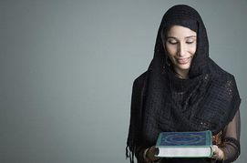

Η αγωγή των παιδιών
Το θέμα της ανατροφής των παιδιών είναι επίσης ενδεικτικό της κατώτερης κοινωνικής θέσης της γυναίκας στο Ισλάμ. Η ανατροφή των παιδιών αποτελεί αποκλειστικό δικαίωμα του πατέρα. Ακόμα και στις περιπτώσεις πού η μητέρα ανήκει σε μία θρησκεία «εξ αποκαλύψεως», δηλαδή στον Ιουδαισμό η στον Χριστιανισμό, τα παιδιά πρέπει οπωσδήποτε να ανατραφούν σύμφωνα με την ισλαμική θρησκεία. Τυχόν συμφωνία στο συμβόλαιο του γάμου για ανατροφή των παιδιών στη θρησκεία της μητέρας είναι ανεπίτρεπτη. Τα νεώτερα δίκαια δεν παρουσιάζουν καμία εξαίρεση στο θέμα αυτό, ενώ όπου δεν υπάρχει σχετική διάταξη, ισχύει το Μουσουλμανικό Δίκαιο. Στην Αίγυπτο, το άρθρο 124 του Αστικού Κώδικα ορίζει: «Τα από τον γάμο ενός μουσουλμάνου και μιας χριστιανής η Ιουδαίας γεννηθέντα τέκνα και των δυο φύλων ακολουθούν τη θρησκεία του πατέρα»

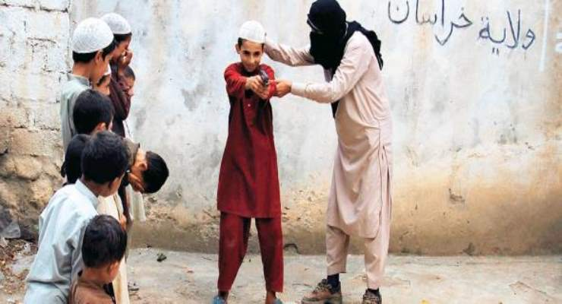

Ενδυμασία γυναίκας
Σύμφωνα με το Κοράνι και τη Σουνά υπάρχουν έξι βασικά κριτήρια για να εξετάσουμε το θέμα της « Hijab» (Μαντίλας):
1.Έκταση:
Το πρώτο κριτήριο αφορά στην έκταση του σώματος που πρέπει να καλυφθεί. Εδώ υπάρχει διαφορά μεταξύ ανδρών και γυναικών. Στον άνδρα είναι υποχρεωτικό να καλύπτεται το σώμα τουλάχιστον από τον ομφαλό έως τα γόνατα. Στις γυναίκες, η έκταση που πρέπει υποχρεωτικά να καλύπτεται είναι ολόκληρο το σώμα εκτός από το πρόσωπο και τα χέρια μέχρι τον καρπό. Εάν το επιθυμούν, μπορούν να καλύψουν ακόμα και τα εν λόγω μέρη του σώματος. Ορισμένοι μελετητές του Ισλάμ επιμένουν ότι το πρόσωπο και τα χέρια είναι υποχρεωτικό να καλύπτονται από την « hijab ».

Όλα τα υπόλοιπα πέντε κριτήρια είναι ίδια για τους άνδρες και τις γυναίκες.

2. Τα ρούχα πρέπει να είναι χαλαρά και να μην αποκαλύπτουν τη μορφή του σώματος.
3. Τα ρούχα δεν πρέπει να είναι διαφανή, έτσι ώστε να μπορεί κανείς να δει μέσα από αυτά.
4. Τα ρούχα δεν πρέπει να είναι τόσο λαμπερά, ώστε να προσελκύουν το αντίθετο φύλο.
5. Τα ρούχα δεν πρέπει να μοιάζουν με εκείνα του αντίθετου φύλου.
6. Τα ρούχα δεν πρέπει να μοιάζουν με αυτά των άπιστων, δηλαδή δεν πρέπει να φορούν ρούχα που να φέρουν ιδιαίτερα διακριτικά ή σύμβολα των θρησκειών των
άπιστων.

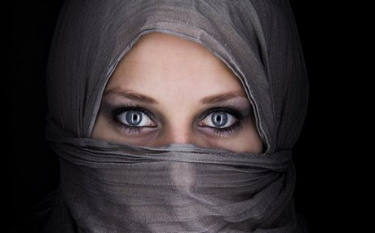

Μεικτοί Γάμοι
Αν πάρουμε παραδειγματικά τρεις ισλαμικές χώρες και μελετήσουμε την κατάσταση πού επικρατεί εκεί σχετικά με τους μεικτούς γάμους, θα δούμε τα εξής ενδιαφέροντα σημεία σχετικά με τη θέση της γυναίκας και τα προσωπικά της ανθρώπινα δικαιώματα; Στη Συρία κάθε αλλοδαπή γυναίκα ενός Σύριου πολίτη χρειάζεται την υπογραφή του άνδρα της, για να ταξιδέψει εκτός Συρίας. Θα πρέπει λοιπόν κάθε αλλοδαπή, πού παντρεύεται κάποιον Σύριο, να κάνει γραπτή συμφωνία στο συμβόλαιο του γάμου, πώς ο σύζυγος της υποχρεώνεται να της επιτρέπει ταξίδια στο εξωτερικό η από την ώρα της σύναψης του γάμου να υποσχεθεί και να υποχρεωθεί εγγράφως πώς για τη διαμονή και τις εξόδους της η γυναίκα δικαιούται να αποφασίζει από μόνη της. Η γερμανική αντιπροσωπεία πού υπάρχει στη Συρία, για να προστατεύει τα συμφέροντα των αλλοδαπών πού βρίσκονται εκεί, συνιστά την ανωτέρω προσοχή των αλλοδαπών γυναικών, για να μην καταντούν φυλακισμένες των συζύγων τους στη Συρία.
Εάν η χριστιανή σύζυγος μετοικήσει μαζί με τον άνδρα της στην ισλαμική του πατρίδα, είναι πολύ πιθανόν στη χώρα αυτή η πολυγαμία να είναι επιτρεπτή. Έτσι ο μουσουλμάνος θα δικαιούται να έχει μέχρι και τέσσερις γυναίκες, ακόμη και χωρίς τη συγκατάθεση της χριστιανής γυναίκας. Στη Λιβύη, μεικτοί γάμοι με μουσουλμάνους υπάγονται στη δικαιοδοσία του Μουσουλμανικού Δικαίου, επειδή σύμφωνα με τη μουσουλμανική αντίληψη το Ισλάμ «κυριαρχεί και δεν κυριαρχείται». Αλλά και σε θέματα διαζυγίου η χριστιανή γυναίκα θα έχει να αντιμετωπίσει το Μουσουλμανικό Δίκαιο. Στις περισσότερες ισλαμικές χώρες το θρησκευτικό δίκαιο των μουσουλμάνων έχει νομική ισχύ και διακανονίζει και θέματα μεικτών γάμων με χριστιανική συμμετοχή. Όπως είναι φανερό, τα θέματα των μεικτών γάμων αγγίζουν πολύ ευαίσθητες πτυχές τόσο της διαφορετικής παράδοσης των συζύγων και της διαφορετικής θρησκείας, αλλά κυρίως του άγνωστου για τη χριστιανή γυναίκα Μουσουλμανικού Δικαίου, το οποίο παρέχει αρκετή άνεση στον άνδρα όχι μόνο να την κακομεταχειρίζεται, αλλά και να λύνει τον γάμο του με αυτήν με μονομερή αποπομπή.
Είναι χαρακτηριστική η σχετική τραγωδία μιας Αμερικανίδας, η οποία παντρεύτηκε έναν μουσουλμάνο από το Ιράν, στην Αμερική. Ενώ στην αρχή όλα πήγαιναν καλά και ο Ιρανός δεν ήθελε να έχει μεγάλη σχέση με την πίστη του, σε μια δεδομένη στιγμή, παίρνει το παιδί του και πηγαίνει στην πατρίδα του. Η γυναίκα του αναγκαστικά τον ακολουθεί, για να μην χάσει την κόρη της. Στο Ιράν κατοικούν με τους μουσουλμάνους γονείς. Τα παιδιά ανατρέφονται στο Ισλάμ και η γυναίκα υποχρεώνεται να παρακολουθεί θρησκευτικά μαθήματα με σκοπό την προσχώρηση της στη θρησκεία αυτή. Ο άνδρας της συμπεριφέρεται άσχημα και τη χτυπά κάθε φορά πού αυτή αναλαμβάνει πρωτοβουλία αντίθετη με τη θέληση του. Στο τέλος, η γυναίκα αποφασίζει και αυτός την εμποδίζει, μέχρι πού με τεράστιες δυσκολίες η χριστιανή σύζυγος καταφέρνει να δραπετεύσει.
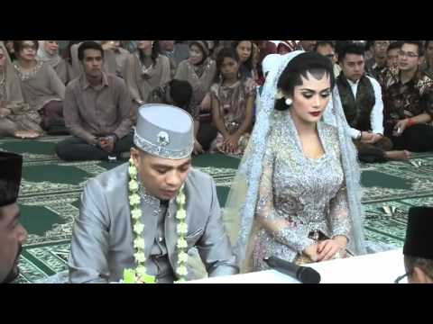

Διαζύγιο
Καθοριστικής σημασίας για τη θέση της γυναίκας στην ισλαμική οικογένεια (είτε αυτή είναι μουσουλμάνα, είτε όχι) αποτελεί ο τρόπος λύσης του γάμου σύμφωνα με το μουσουλμανικό θρησκευτικό δίκαιο και η ύπαρξη της πολυγαμίας. Κάθε γυναίκα η οποία διαφωνεί με τον σύζυγο της κινδυνεύει να εκδιωχθεί από τη συζυγική της εστία κατόπιν μονομερούς απόφασης του άνδρα της (αποπομπή). Η συγκατάθεση η μή της γυναίκας αναφορικά με την εξάσκηση του δικαιώματος του άνδρα προς λύση του γάμου με αποπομπή δεν έχει καμία σημασία. Η γυναίκα είναι ουσιαστικά αδύνατη στη Sharia (Μουσουλμανικό Δίκαιο) για κάθε είδους αντίδραση. Δεν είναι ασύνηθες το γεγονός η αποπομπή να έχει κιόλας πραγματοποιηθεί ενώ η αποπεμφθείσα γυναίκα να έχει πλήρη άγνοια αναφορικά με αυτήν. Τόσο οι Σουνίτες όσο και οι Σηΐτες νομικοί συμφωνούν ώς προς το θέμα της λύσης του γάμου στην περίπτωση εκείνη, κατά την οποία κάποιος ρωτά τον σύζυγο αν απέπεμψε μία γυναίκα του. Εάν ο άνδρας απαντήσει καταφατικά, έστω και αν μέχρι στιγμής δεν την έχει αποπέμψει, η γυναίκα έχει ήδη αποπεμφθεί. Υπάρχουν αρκετές δικαστικές αποφάσεις, οι οποίες δηλώνουν την ανάγκη για παρουσία της ίδιας της γυναίκας κατά την αποπομπή.
Αλλά και εάν ακόμη ο γάμος της δεν λυθεί με αποπομπή, ο άνδρας της δικαιούται να πάρει κάποια άλλη γυναίκα, σε περίπτωση πού δεν έχει μέχρι τότε άλλες τρεις .Στις χώρες όπου η πολυγαμία επιτρέπεται, η γυναικα-σύζυγος εξαναγκάζεται ουσιαστικά να υποτάσσεται στον άνδρα της, χωρίς, εντούτοις, κανείς να μπορεί να της εξασφαλίσει μονογαμικό καθεστώς. Η πολυγαμία έχει απαγορευθεί μόνο στην Τουρκία, στην Τυνησία και στην Ακτή του Ελεφαντοστού. Στο Ιράκ, στο Ιράν, στο Μαρόκο, στο Πακιστάν και στη Συρία χρειάζεται δικαστική άδεια για γάμο με περισσότερες από μία γυναίκες, πράγμα βέβαια εύκολο σε μία ανδροκρατούμενη κοινωνία, όπου άνδρες αποφασίζουν για άνδρες και για γυναίκες.
Κάθε σύζυγος είναι υποχρεωμένη να έχει στάση προσοχής απέναντι στον σύζυγο της και να τον υπακούει.
Σε περιπτώσεις μεικτών γάμων το θρησκευτικό δίκαιο των μουσουλμάνων διαδραματίζει σημαντικό ρόλο, ιδιαίτερα όταν ο μουσουλμάνος σύζυγος με τη μή μουσουλμάνα σύζυγο του κατοικήσουν στην ισλαμική πατρίδα του πρώτου, όπου το Μουσουλμανικό Δίκαιο η είναι το ισχύον Δίκαιο του κράτους η επηρεάζει σε μεγάλο βαθμό την κρατική νομοθεσία. Στην πατρίδα μας αλλά και σε πολλές άλλες ευρωπαϊκές και μη χώρες, μουσουλμάνοι εργάτες νυμφεύονται πολιτικά χριστιανές γυναίκες και ενώ μερικά χρόνια κατοικούν στην πατρίδα της γυναίκας, κατόπιν επιθυμούν να μετοικήσουν στη μουσουλμανική τους πατρίδα.
Τι γίνεται εάν η χριστιανή σύζυγος δεν ακολουθήσει τον άνδρα της στην καινούργια του κατοικία; Τα πράγματα στην περίπτωση αυτή είναι αρκετά δύσκολα για τη χριστιανή σύζυγο. Ενδέχεται ο μουσουλμάνος να πάρει τα παιδιά του και να δραπετεύσει. Εάν η γυναίκα δεν τον ακολουθήσει, είναι φανερό πώς χάνει τα παιδιά της, αφού το ισχύον Δίκαιο στην ισλαμική πατρίδα του άνδρα, όπως είναι φυσικό, θεωρεί υπεύθυνο για την ανατροφή των παιδιών αποκλειστικά τον πατέρα. Στον Λίβανο, για παράδειγμα, κατά το άρθρο του νόμου, πρέπει τα παιδιά να ανατρέφονται οπωσδήποτε στη θρησκεία του πατέρα.
Ας δούμε όμως τί γίνεται εάν η χριστιανή σύζυγος ακολουθήσει τον μουσουλμάνο άνδρα της στην ισλαμική του πατρίδα. Ποιά προβλήματα θα αντιμετωπίσει στη μουσουλμανική χώρα και πώς θα επηρεάσουν αυτά τη θέση της στην κοινωνία; Ασφάλεια για μονογαμία θα υπάρχει εκεί; Το θέμα αυτό φαίνεται να είναι αρκετά επίκαιρο, διότι σύμφωνα με μαρτυρίες του Τμήματος Αλλοδαπών, αρκετές Ελληνίδες χριστιανές παντρεύονται μουσουλμάνους εργάτες στην Ελλάδα και κατόπιν μετά από επιμονή των συζύγων τους κατοικούν σε μουσουλμανικές χώρες. Από τη στιγμή πού η γυναίκα υποχωρεί στην επιθυμία του άνδρα της και πηγαίνει να ζήσει με αυτόν σε κάποια ισλαμική χώρα, είναι πολύ πιθανό να υποχρεωθεί να συγκατοικήσει με τα πενθερικά της. Το γεγονός αυτό είναι βαθιά ριζωμένο στη μουσουλμανική παράδοση, όπου ο γιός φέρνει τη νύφη στο σπίτι του, ενώ η τελευταία υποχρεώνεται να εγκαταλείψει την πατρική της εστία. Στο πατριαρχικό σπίτι του συζύγου, η σύζυγος είναι πολύ πιθανό να μην έχει απόλυτη ελευθερία κινήσεων, μια και το Κοράνι επιτρέπει στους άνδρες να τιμωρούν τις γυναίκες σε περιπτώσεις απείθειας, μή εφαρμογής των καθηκόντων τους, αλλά και για λόγους βελτίωσης του χαρακτήρα

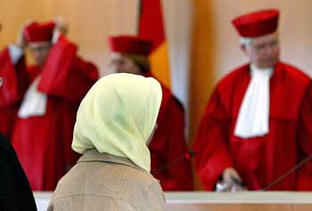

Περιστατικά συζυγικής βίας στο Ισλάμ
Οι άνδρες είναι οι συντηρητές των γυναικών, επειδή ο Αλλάχ έκανε ορισμένους να υπερέχουν των άλλων, και επειδή εκείνοι ξοδεύουν από την περιουσία τους. Οι καλές γυναίκες συνεπώς είναι υπάκουες, φυλάγοντας τα κρυφά πράγματα όπως τα έχει φυλάξει ο Αλλάχ, και όσο για εκείνες εκ μέρους των οποίων φοβόσαστε την εγκατάλειψη, να τις επιπλήττετε, και να τις αφήνετε μόνες μέσα στους χώρους του ύπνου, και να τις δέρνετε. Και τότε, αν σας υπακούνε, μην ζητάτε κάτι εναντίον τους. Είναι βέβαιο πως ο Αλλάχ είναι ύψιστος, είναι μεγάλος.»Η αστυνομία θεωρεί την ενδο-οικογενειακή βία θέμα καθαρά προσωπικό, με αποτέλεσμα να μην παίρνει θέση και να οδηγεί τις κακοποιημένες γυναίκες πίσω στην οικογένειά τους. Ακόμη, όμως, και αν εκδικαστεί η υπόθεση το δικαστήριο σπάνια αποφασίζει υπέρ της γυναίκας. Η κατάσταση είναι κάπως καλύτερη στην Αίγυπτο και την Ιορδανία, όπου η γυναίκα έχει δικαίωμα να ζητήσει διαζύγιο σε περίπτωση κακοποίησης.

Η θέση της γυναίκας στο Ισλάμ στην σημερινή εποχή
Το Ισλάμ παραπέμπει σε ένα ιδιόμορφο σύστημα διοίκησης της κοινωνίας και του κράτους, σύμφωνα με το οποίο θρησκεία και πολιτεία ταυτίζονται. Χαρακτηριστική είναι η δομή των μουσουλμανικών κρατών έως σήμερα, η οποία βασίζεται σε μεγάλο μέρος στις ιερές πηγές του Ισλάμ, υπό τις οποίες καθορίζονται όλοι οι τομείς της ζωής των μουσουλμάνων, ανδρών και γυναικών.
Η ιδιαίτερη θέση των γυναικών της Ανατολής είναι μια πραγματικότητα η οποία συναντάται ακόμη και σήμερα στις περισσότερες περιοχές του «οίκου του Ισλάμ». Η γυναίκα, κατά το Κοράνιο, είναι ίση με τον άνδρα ενώπιον του Θεού. Στην ισλαμική όμως παράδοση, η οποία παραμένει ζωντανή στην πλειοψηφία των μουσουλμανικών κρατών, η δομή της κοινωνίας είναι πατριαρχική και η γυναίκα εμφανίζεται ως υποτελής του ανδρός, ο οποίος τίθεται προστάτης της γυναικός και της οικογένειάς του.
Η μουσουλμάνα γυναίκα εξαρτάται από τη θρησκεία και οφείλει να υπακούει στον Ισλαμικό Νόμο ο οποίος ρυθμίζει διάφορα ζητήματα της ζωής των πιστών όπως τον τρόπο ζωής και ένδυσης, θέματα που προκύπτουν στην κοινωνία και την οικονομία αλλά και τα οικογενειακά, κληρονομικά και λοιπά της δικαιώματα.
Σ' αυτό το πλαίσιο ο ρόλος της γυναίκας καθορίζεται ως αυτός της μητέρας -συζύγου και η εικόνα της ελεύθερης - ανεξάρτητης γυναίκας είναι για τις μουσουλμανικές χώρες αδιανόητο. Η ιδανική γυναίκα είναι η συνετή, η υποταγμένη και η σιωπηλή, η οποία λαμβάνει το σεβασμό και την αναγνώριση μόνο ως έχουσα τον ρόλο της μητέρας.
Ο γάμος επισφραγίζει το μεγαλύτερο μέρος της ζωής κάθε μουσουλμάνας. Παρόλα αυτά δεν της δίνεται ακόμη σε πολλές περιπτώσεις το δικαίωμα της επιλογής του συζύγου της. Ο πατέρας-κηδεμόνας επιλέγει τον σύζυγό της κόρης του και συνάπτει συμβόλαιο μαζί του, σύμφωνα με το οποίο τον υποχρεώνει να δώσει προίκα στη νύφη. Σκοπός του συμβολαίου είναι αφενός να αποκτήσει η γυναίκα τη δική της περιουσία, αφετέρου να την κατοχυρώσει στην περίπτωση διαζυγίου. Δυστυχώς στη συνέχεια τα χρήματα που έδιναν οι γαμπροί ως προίκα δεν έφταναν ποτέ στα χέρια των γυναικών, αφού τα κρατούσε ο πατέρας της νύφης.
Οι μουσουλμάνοι δίνουν τεράστια σημασία στο θέμα της αγνότητας και της παρθενίας των γυναικών. Η γυναίκα οφείλει να είναι αγνή και να μην έχει σεξουαλικές σχέσεις με άντρες πριν το γάμο, όμως η σεμνότητα πρέπει να την διακρίνει και κατά τη διάρκεια του εγγάμου βίου. Κάθε γυναίκα είναι υποχρεωμένη να έχει συζυγικές σχέσεις με τον άνδρα της, εκτός αν ο τελευταίος δεν έχει καταβάλει το συμφωνημένο μέρος της προίκας η εάν λόγω νηστείας δικαιούται να αρνηθεί. Αδικαιολόγητη άρνηση των συζυγικών σχέσεων δίνει αυτόματα στον άνδρα το δικαίωμα για έκφραση της αποπομπής. Το ίδιο αποτέλεσμα έχει και η τυχόν χρήση αντισυλληπτικών εκ μέρους της γυναίκας.
Στην μουσουλμάνα επιβάλλεται να έχει στάση προσοχής έναντι του συζύγου της και τον υπακούει σε κάθε περίπτωση εκτός και αν αυτός ζητά κάτι που θεωρείται θρησκευτικά απαγορευμένο. Σε αντίθετη περίπτωση το Κοράνι επιτρέπει στους άνδρες να τιμωρούν τις γυναίκες τους σε περιπτώσεις απείθειας, μη εφαρμογής των καθηκόντων τους, αλλά και για λόγους βελτίωσης του χαρακτήρα.
Η θέση της γυναίκας είναι στο σπίτι και χωρίς την άδεια του συζύγου δεν μπορεί να κάνει επισκέψεις, ενώ ακόμη και σήμερα σε πολλές χώρες απαγορεύεται να έχει και ελεύθερη επαγγελματική ζωή. (Περιορισμός που συνεχίζει να υπάρχει ακόμη και σε νεότερες νομοθεσίες, όπως, παραδείγματος χάριν, στην Αίγυπτο, στη Συρία, στο Ιράν και στο Ιράκ.)
Ενδεικτικό παράδειγμα για την θέση της γυναίκας στην μουσουλμανική οικογένεια αποτελεί ο τρόπος λύσης του γάμου σύμφωνα με το ισλαμικό θρησκευτικό δίκαιο. Οι απείθαρχες σύζυγοι μπορούν να εκδιωχθούν από την οικογενειακή εστία με μονομερή απόφαση του συζύγου τους, ο οποίος μπορεί να διαλύσει τον γάμο χωρίς να απαιτείται η συγκατάθεση τους. Η πρακτική αυτή ονομάζεται "Αποπομπή" και τα περιθώρια αντίδρασης της γυναίκας με βάση την Σαρία είναι ελάχιστα. Σε πολλές μάλιστα περιπτώσεις η αποπομπή μπορεί να έχει κιόλας πραγματοποιηθεί χωρίς η αποπεμφθείσα γυναίκα να έχει οποιαδήποτε γνώση αναφορικά με αυτήν.
Παράλληλα σε πολλές μουσουλμανικές χώρες ο άνδρας δικαιούται να παντρευτεί περισσότερες από μία συζύγους αρκεί ο αριθμός αυτών να μην ξεπερνά τον αριθμό των τριών. Έτσι στις χώρες όπου η πολυγαμία επιτρέπεται κανείς δε μπορεί να εξασφαλίσει στην γυναίκα - σύζυγο μονογαμικό καθεστώς καθώς αυτό επαφίεται στις διαθέσεις του άντρα τις οποίες οφείλει αυτή να αποδεχθεί. Η πολυγαμία έχει απαγορευθεί μόνο στην Τουρκία, στην Τυνησία και στην Ακτή του Ελεφαντοστού.
Τέλος ειδική μνεία πρέπει να γίνει στο έθιμο της εκτομής της κλειτορίδας το οποίο δυστυχώς συνεχίζεται ακόμη και σήμερα σε ορισμένα κράτη της Αφρικής. Στηρίζεται στην αντίληψη ότι διαμέσου της εκτομής της κλειτορίδας οι γυναίκες διαφύλασσαν την προγαμιαία αγνότητα. Πολλά βέβαια κορίτσια πέθαιναν αμέσως μετά την διαδικασία, άλλα μολύνονταν και άλλα έμεναν στείρα. Μέχρι σήμερα υπολογίζεται ότι γύρω στα 120-140 εκατομμύρια κορίτσια σε όλο τον κόσμο έχουν υποστεί την κλειτοριδεκτομή. Ο Οργανισμός Ηνωμένων Εθνών θεωρώντας ότι αυτό το έθιμο προσβάλει τα ανθρώπινα δικαιώματα, κήρυξε ως «Παγκόσμια Ημέρα κατά της Κλειτοριδεκτομής», την 6η Φεβρουαρίου. Υπάρχουν κατά τόπους πολλά είδη εκτομής της κλειτορίδας. Η πιο επώδυνη είναι η φαραωνική περιτομή, η οποία αποτελεί αρχαίο έθιμο της Αιγύπτου. Οι Σουδανοί εφαρμόζουν αυτό το είδος εκτομής, σύμφωνα με το οποίο κόβουν την κλειτορίδα και τα μικρά χείλη των γεννητικών οργάνων και στην συνέχεια ράβουν τα μεγάλα χείλη αφήνοντας μία μικρή είσοδο στον κόλπο για την μεγαλύτερη σεξουαλική ευχαρίστηση του άντρα κατά την διείσδυση. Σύγχρονες απόπειρες κατανόησης του φαινομένου από κοινωνιολόγους και ανθρωπολόγους, αποδεσμεύουν το έθος αυτό από την ισλαμική θρησκεία και παράδοση και το εντάσσουν στα πολιτιστικά κατάλοιπα επί μέρους περιοχών του κόσμου. Αυτό πάντως που έως σήμερα εκπλήσσει είναι το ότι η πρακτική αυτή, όπου ακόμη υφίσταται, επιβάλλεται κυρίως από γυναίκες σε γυναίκες, οι οποίες διαιωνίζουν πατριαρχικές κυριαρχίες επί του σώματός τους.
Μέσα σε αυτό το πλαίσιο ο αγώνας των γυναικών για ίσα δικαιώματα είναι
ταυτόσημος με τον αγώνα της ανθρωπότητας για αξιοπρέπεια και για ζωή.

Η ΘΕΣΗ ΤΗΣ ΓΥΝΑΙΚΑΣ ΣΤΟΝ ΙΝΔΟΥΙΣΜΟ

Η ζωή της Ινδουίστριας χθές και σήμερα
''Aν θες να κρίνεις την κατάσταση μιας χώρας, δες ποια είναι η θέση των γυναικών'' είχε κάποτε πει ο Τζαγουαχαρλάλ Νεχρού, ο πρώτος πρωθυπουργός της Ινδίας. Σίγουρα βασισμένοι στη φράση αυτή μπορούμε να πούμε πολλά, και όχι και πολύ καλά, όσο αφορά τον τρόπο με τον οποίο αντιμετωπίζεται η γυναίκα στην Ινδία και πιο συγκεκριμένα στην Ινδουιστική θρησκεία, μια θρησκεία που, απ’ότι φαίνεται, εκτός απο το να πρεσβεύει ηρεμία, καλοσύνη και σοφία, πρεσβεύει επίσης και καταπίεση, βία και αδικία.
Οι παραδόσεις που ήθελαν τους γάμους να κανονίζονται από τους γονείς, η υποβαθμισμένη θέση της γυναίκας μέσα στην οικογένεια πρώτα από όλα, ο θεσμός της προίκας, ως κύριος λόγος γάμου, αλλά και θανάτωσης της νύφης, ο γάμος μικρών παιδιών, το κάψιμο στην πυρά της χήρας μαζί με τον άντρα της, η ανάγκη να υπομένει η γυναίκα ακόμη και την κακοποίηση από τον σύζυγο είναι μόνο μερικές από όλες εκείνες τις παραδόσεις που έκαναν γνωστή την Ινδία για τη θέση των γυναικών στην κοινωνία.
Ο Μαχάτμα Γκάντι, ο μεγάλος ηγέτης της ινδικής ανεξαρτησίας, ήταν ο πρώτος που είχε θέσει τις βάσεις αλλαγής νοοτροπίας..''Η γυναίκα'', είχε πει, '' δεν είναι σκλάβα του άντρα, αλλά σύντροφός του και βοηθός του και ισότιμη συνεργάτης σε όλες του τις χαρές και τις λύπες, το ίδιο ελεύθερη όσο και αυτός να επιλέξει το δικό της μονοπάτι''!
Το Σύνταγμα της Ινδίας έχει σήμερα αναγνωρίσει την ισότητα των δύο φύλων, η προίκα απαγορεύεται, οι γάμοι μεταξύ ατόμων από διαφορετικές κάστες δεν αντιμετωπίζουν νομικά εμπόδια, οι γάμοι παιδιών απαγορεύονται και έχει θεσπιστεί κατώτατο όριο ηλικίας γάμου: 18 χρόνια για τη γυναίκα και 22 για τον άντρα.
Πριν ένα χρόνο περίπου, το ινδικό κοινοβούλιο, ανάμεσα σε έντονες αντιδράσεις, πέρασε το νόμο ποσόστωσης, που εξασφάλιζε το 33% των θέσεων στην ομοσπονδιακή Βουλή για τις γυναίκες που σήμερα αντιπροσωπεύουν μόλις το 10%.
Όλα αυτά παραμένουν βέβαια σε πολλές περιοχές της Ινδίας απλά διαδικαστικά και χωρίς καμία ουσιαστική σημασία, μιας και οι φρικαλεότητες εναντίον των γυναικών συνεχίζονται από πολλούς Ινδούς και Ινδουιστές.

Έθιμα και συνήθειες που αφορούν τις γυναίκες
Χαρακτηριστικό είναι αυτό που παθαίνουν σήμερα πολλές από τις κακόμοιρες Ινδουίστριες όταν πεθάνει ο σύζυγός τους, ότι υποχρεώνονται δηλαδή είτε να μείνουν μόνες για το υπόλοιπο της ζωής τους, είτε να καούν οικειοθελώς μαζί με το πτώμα!
Όσο εξωφρενικό και αν ακούγεται, το παραπάνω αποτελεί παλιά παράδοση των Ινδουιστών και φέρει την ονομασία «σάτι». Το εκπληκτικό είναι ότι υπάρχουν γυναίκες που πέφτουν αυτοβούλως στην πυρά, προκειμένου να γίνουν σάτι, κάτι που σχεδόν ισοδυναμεί με το να αγιάσουν. Τον βασανιστικό αυτό θάνατο μπορούν να αποφύγουν οι έγκυες και οι μητέρες μικρών παιδιών, αλλά όσες από τις υπόλοιπες δεν το κάνουν, τιμωρούνται και ξαναγεννιούνται ως γυναίκες μέχρι τελικώς να δεχτούν να γίνουν κάρβουνο μαζί με τον νεκρό σύντροφο.
Ο παραλογισμός ενάντια στην γυναίκα δεν σταματά όμως εκεί στον Ινδουισμό. Εφόσον μια γυναίκα φέρει στον κόσμο κορίτσι, αυτό είναι ένα μωρό ανεπιθύμητο, σε αντίθεση φυσικά με το αγόρι το οποίο είναι καλοδεχούμενο. Αυτό δεν γίνεται μόνο επειδή το αγόρι θα αυξήσει τα εισοδήματα της οικογένειας με τον γάμο του, αλλά και επειδή θα εξασφαλίσει την μετενσάρκωση των γονιών του. Άλλωστε, οι ινδουιστές γονείς μετενσαρκώνονται κανονικά μόνο αν ο γιος τους χορέψει έναν τελετουργικό χορό γύρω από την πυρά όπου θα καούν κατά τον θάνατό τους . . .
Έτσι, προκειμένου μια ινδουιστική οικογένεια να μην βρεθεί στην εξαιρετικά δυσάρεστη θέση να πρέπει να μεγαλώνει ένα άχρηστο κορίτσι, ο τοκετός γίνεται στο σπίτι με τη βοήθεια μιας «άγιαα», δηλαδή μαίας, και το μωρό σκοτώνεται επί τόπου αν δεν έχει το πολυπόθητο φύλο. Η μητέρα βεβαίως δεν ερωτάται αφού όλα συμφωνούνται μεταξύ πατέρα και άγιαα, η οποία δηλώνει ότι το μωρό γεννήθηκε νεκρό.
Στις αστικές περιοχές εφαρμόζεται μια λιγότερο φρικιαστική μέθοδος η οποία βέβαια έχει τον ίδιο εξευτελιστικό για τις γυναίκες στόχο: Παρέχεται δωρεάν αμνιοκέντηση, η οποία αν δείξει πως το έμβρυο είναι θηλυκού γένους, τότε η άμβλωση είναι σχεδόν επιβεβλημένη. Η πρακτική αυτή εφαρμοζόταν επί χρόνια χωρίς κανείς να έχει την παραμικρή αντίρρηση αλλά πήρε δημοσιότητα μόνο όταν κατά λάθος έγινε άμβλωση σε κάποιο αρσενικό έμβρυο και οι γονείς μήνυσαν τον γιατρό. Αυτές και άλλες χαριτωμένες γυναικείες ιστορίες λαμβάνουν χώρα στον ινδουισμό.
Σύμφωνα με το νομικό τμήμα Trust Law του ιδρύματος δημοσκοπήσεων Thomson Reuters, η Ινδία θεωρείται πράγματι, μία από τις πέντε χώρες “υψηλού κινδύνου” για μία γυναίκα. Η νομική κατοχύρωση θεμελιωδών δικαιωμάτων υποκύπτει συχνά, μπροστά σε παραδοσιακούς κανόνες, οι οποίοι αναδύουν πρακτικές που θεωρούνται ξεπερασμένες. Γάμος μικρών παιδιών, θανάτωση της νύφης, κάψιμο στην πυρά, σωματική ή σεξουαλική κακοποίηση είναι μερικές παραδόσεις που έχουν κάνει κατά καιρούς, πολυσυζητημένο τον ρόλο της γυναίκας σε αυτή την χώρα.
Τυπικό παράδειγμα, οι παιδικοί γάμοι. Με βάση τον νόμο, ο γάμος απαγορεύεται στα κορίτσια, που είναι κάτω των 18 χρονών, και στα αγόρια που δεν έχουν συμπληρώσει το 21ο έτος της ηλικίας τους. Πολλοί γονείς μέχρι και σήμερα, υιοθετούν ωστόσο, και ακολουθούν πιστά αρχαίες παραδόσεις, σύμφωνα με τις οποίες ο παιδικός γάμος θεωρείται πρώτιστο μέλημα, δεδομένου ότι εξασφαλίζει την προίκα. Ενστερνίζοντας αυτή την λογική, δεν προκαλεί εντύπωση το γεγονός πως η Ινδία φιλοξενεί από μόνη της, το 1/3 του συνόλου του γυναικείου φύλου που παντρεύεται πρόωρα.
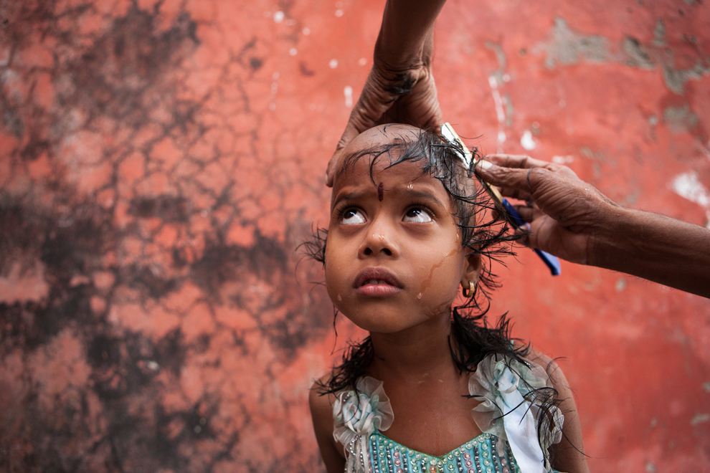
Παρόλο που η ινδική νομοθεσία ορίζει πλέον, πως ο παιδικός γάμος είναι παράνομος, πραγματοποιείται πολύ συχνά σε ορισμένες αγροτικές περιοχές, όπως οι Madhya Pradesh, Uttar Pradesh, Rajasthan, Chhattisgar, Bihar και Andhra Pradesh. Η ινδική πολιτεία του Bihar έχει το υψηλότερο ποσοστό παιδικών γάμων που ανέρχεται στο 69%, αψηφώντας τους νόμους της κυβέρνησης. Οι γάμοι συχνά, πραγματοποιούνται για οικονομικά συμφέροντα. Η προίκα μπορεί να χρησιμοποιηθεί για εξόφληση παλαιών χρεών ή για το άνοιγμα μίας ιδιωτικής επιχείρησης του συζύγου. Πέρα από την προίκα, ο παιδικός γάμος θεωρείται πως προστατεύει τα κορίτσια από σεξουαλικές κτηνωδίες, όπως ο βιασμός. Ανεξάρτητα από τους λόγους που γίνονται, οι περισσότεροι γάμοι φαίνεται πως αποτελούν μέρος μίας ευρύτερης κοινωνικής κατασκευής, που γίνεται αποδεκτή και δεν χαρακτηρίζεται ως προβληματική, από την κοινωνία.
Τα κορίτσια μπαίνουν στον έγγαμο βίο χωρίς να ξέρουν τι σημαίνει γάμος. Όπως περιγράφει μία ανήλικη σε σχετικό ντοκιμαντέρ: “Το να πλένεις το δικό σου πιάτο σε μικρή ηλικία μοιάζει μεγάλη υπόθεση. Πώς λοιπόν, ορισμένα κορίτσια πρέπει να μάθουμε να φροντίζουμε παράλληλα, και σύζυγο και παιδιά”; Σε μια ηλικία που κάθε παιδί δικαιούται να παίζει, πολλές κοπέλες έρχονται αντιμέτωπες με μία πρόωρη ωρίμανση, αδυνατώντας να βρουν τον τρόπο για να διαχειριστούν σωματικά η συναισθηματικά προβλήματα.
Όπως όμως, δηλώνει ένας πατέρας που αποφάσισε να παντρέψει την κόρη του σε ηλικία εννιά χρονών: “Εάν περίμενα να μεγαλώσει για να παντρευτεί, θα έπρεπε να δώσω μεγαλύτερη προίκα”.
Σε περίπτωση χηρείας, η κοπέλα είναι “χωρίς ταυτότητα”, θεωρείται σύμβολο κακοτυχίας και είναι συνήθως, ανεπιθύμητη στην κοινωνία. Η πιο αποτρόπαια πρακτική, που εφαρμοζόταν στις χήρες κυρίως, μέχρι το 1829, προέρχεται από την Garuda Purana, ένα ιερό κείμενο του Ινδουισμού, που αναφέρει ότι όλες οι γυναίκες οφείλουν να καούν ζωντανές μετά το θάνατο του συζύγου. Παρά την απαγόρευση του εθίμου, Ινδές χήρες ακόμη και σήμερα, είτε δολοφονούνται από συγγενείς, είτε περιβρέχονται με βενζίνη για να βρουν τραγικό θάνατο μέσα στις φλόγες. Η ινδική παράδοση απαγορεύει σε μία χήρα να ξαναπαντρευτεί, ενώ πολύ συχνή είναι η μαζική απομόνωση αυτών των γυναικών σε σπίτια. Η πόλη Βρινταβάν, λίγες ώρες από το Νέο Δελχί, είναι γνωστή ως η “πόλη των χήρων”.
Η καθημερινότητα κάθε κοπέλας που ζει στην Ινδία, μεταφράζεται σε μία αόρατη απειλή. Πάνω από 100 εκατομμύρια γυναίκες ωθούνται στην πορνεία, ενώ, εάν μία ελεύθερη κοπέλα βγει το βράδυ για να διασκεδάσει, θεωρείται πόρνη. Οι πιθανότητες να πέσει θύμα βιασμού είναι πολλές, αλλά πολύ συχνά, το θύμα θεωρείται θύτης, καθώς επικρατεί η άποψη ότι παρασύρει, μέσω της προκλητικής του συμπεριφοράς. Για την ινδική πρωτεύουσα, ο βιασμός είναι σύνηθες φαινόμενο. Υπολογίζεται ότι κάθε 24 ώρες, μία γυναίκα βιάζεται.
Η κάλυψη ενός βιασμού από τον εγχώριο τύπο είναι συνήθως, μικρή γιατί θεωρείται κοινό φαινόμενο, ενώ η αναφορά επικεντρώνεται περισσότερο, στο θύμα και το αίσθημα ντροπής που νιώθει, παρά στο ίδιο το γεγονός και τον δράστη. Με αφορμή τον ομαδικό βιασμό της 23χρονης κοπέλας το 2012, η επικεφαλής του κυβερνώντος κόμματος του Κογκρέσου, Σόνια Γκάντι, αναφέρεται στο μείζον ζήτημα σε διάσκεψη του κόμματος της. Ο λόγος της σήμερα, πιο επίκαιρος από ποτέ …
“Οι διακρίσεις σε βάρος των γυναικών συνεχίζονται. Η βία κατά των γυναικών στην επαρχία και στις πόλεις είναι ντροπή για την Ινδία. Η βία κατά των γυναικών είναι ντροπή. Ο τρόπος που αντιμετωπίζουμε τις χήρες, η στοχευμένη αποβολή θηλυκών εμβρύων ακόμη και σε ευημερούσες περιοχές, το εμπόριο γυναικών και παιδιών και η αδιάντροπη σεξουαλική κακοποίηση γυναικών προκαλούν τεράστια ανησυχία. Όλα αυτά θα πρέπει να μας αφυπνίσουν”.
Κι όμως η Ινδία είναι η μόνη χώρα, που για 18 ολόκληρα χρόνια είχε γυναίκα πρωθυπουργό, την Ίντιρα Γκάντι. Θα περίμενε κανείς να είχαν πλέον εκλείψει όλες αυτές οι παραδόσεις που θεωρούν τη γυναίκα πολίτη β' κατηγορίας. Θετικές αλλαγές σίγουρα σημειώθηκαν. Αλλά η νοοτροπία αιώνων είναι δύσκολο να αλλάξει σε μια αχανή χώρα που οι αναχρονιστικές παραδόσεις και προκαταλήψεις εξακολουθούν να ισχύουν ειδικά στα χωριά . 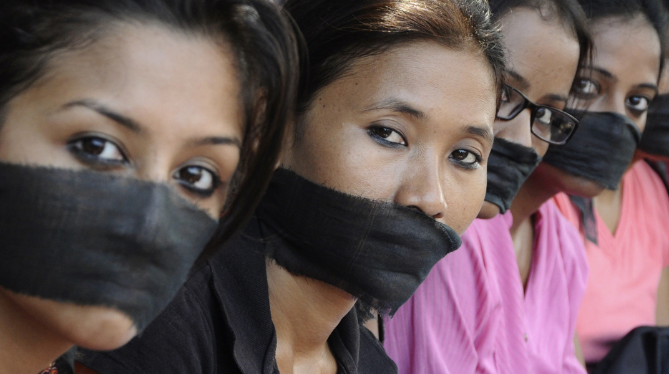

Κινήματα για τη διεκδίκηση των γυναικείων δικαιωμάτων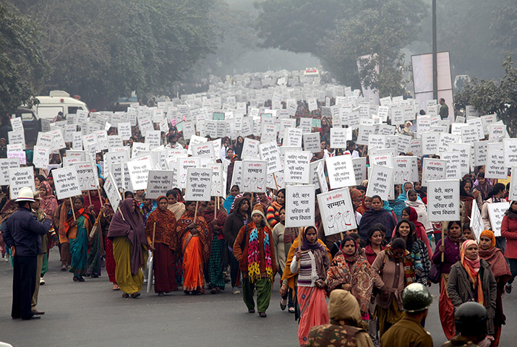

Με την εδραίωση της ινδικής ανεξαρτησίας οι γυναίκες κινήθηκαν προς την κατεύθυνση της διεκδίκησης ίσων διακαιωμάτων με τους άνδρες. Αν και με το σύνταγμα του 1950 κατοχυρώθηκε η ισότητα μεταξύ ανδρών και γυναικών, δεν δρομολογήθηκε η συγκρότηση ενός νεόυ ινδουιστικού οικογενειακού δικαίου (Hindu Code Bill). Έτσι αιτήματα που συνδέονταν με την αύξηση του μέσου ορίου ηλικίας προς αρραβώνα και γάμου, το δικαίωμα της γυναίκας να αιτήσει την έκδοση διαζυγίου και αλλαγές στην νομοθεσία σχετικά με την προικοδότηση και την κληρονομιά, δεν υλοποιήθηκαν.
Στις δεκαετίες του 1970 και 1980 πολιτικοποιημένες και μορφωμένες γυναίκες προέβησαν σε συγκρότηση συλλόγων και ομάδων, ανεξαρτήτως κάστας, σε πόλεις , κωμοπόλεις και χωριά, αγωνιζόμενες κατά της απόδοσης προίκας, της κακομεταχείρησης γυναικών, του βιασμού. Σταθμός στην ιστορία του Ινδικού φεμινιστικού κινήματος ήταν η έκδοση του ΄΄Manushi΄΄,το 1978, ενός περιοδικού για τις γυναίκες από γυναίκες.

Η ΘΕΣΗ ΤΗΣ ΓΥΝΑΙΚΑΣ ΣΤΟΝ ΒΟΥΔΙΣΜΟ

- ΓΕΝΙΚΟΤΕΡΑ: Ο Βουδισμός αποτελεί τη θρησκεία σύμφωνα με την οποία οι πιστοί πρέπει να ζουν ενάρετα, ώστε να δοθεί τέλος στα προβλήματα τους. Η θέση της γυναίκας στο βουδισμό φαίνεται να είναι υποβαθμισμένη, όπως γίνεται σαφές τόσο από την καθημερινή ζωή, όσο και από τον μοναχισμό, μονολότι τα τελευταία χρόνια έχουν αποκτήσει περισσότερα δικαιώματα. Ο Βουδισμός χρησιμοποιεί τους όρους «κάρμα» (ηθική που βασίζεται στη σχέση αιτία-αποτέλεσμα), «μάια» (απατηλή φύση του κόσμου) και «σαμσάρα» (κύκλος μετενσάρκωσης).

- ΕΙΔΙΚΟΤΕΡΑ : Οι γυναίκες ως σύζυγοι οφείλουν να είναι φιλόξενες προς όλη την οικογένεια, να φροντίζουν το σύζυγο τους, να είναι πιστές καθώς και να τελούν τις υποχρεώσεις τους με προθυμία. Ωστόσο και οι άνδρες πρέπει να σέβονται τις γυναίκες τους, κάτι, όμως, που δεν μπορει να αντισταθμίσει την κατωτερότητα της θέσης τους. Παράλληλα, η γυναίκα πρέπει να υπομείνει τις όποιες δοκιμασίες της ζωής προκειμένου στην επόμενη ζωή να γεννηθεί άντρας . Το σώμα των γυναικών είναι ακάθαρτο. Γι’ αυτό η γυναίκα ακόμη και μια μοναχή, πρέπει να υπακούει στους μοναχούς και μπορεί να φτάσει στη λύτρωση μέσω του διαλογισμού. Συμπερασματικά καθιστάται κατανοητό ότι σύμφωνα με τον βουδισμό οι γυναίκες έχουν υποβαθμισμένη θέση σε σχέση με τους άντρες, θέση η οποία γίνεται σαφής τόσο απο την κοινωνική , όσο και απο τη θρησκευτική ζωή.

Γυναικείος Μοναχισμός

Στον Βουδισμό η γυναίκα βρίσκεται στο περιθώριο και εξαιρείται από την μελέτη και τον διαλογισμό. Παράδοξο είναι το γεγονός ότι ο Βουδισμός έχει χαρακτηριστεί ως η περισσότερο φιλική θρησκεία απέναντι στο ασθενές φύλο, την γυναίκα.

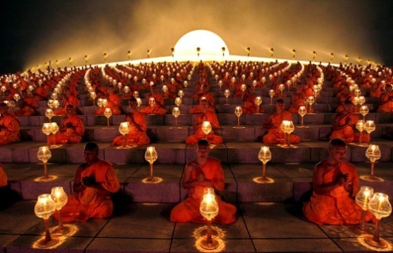
Ένα χαρακτηριστικό στοιχείο που δείχνει ότι η μειονεκτική θέση της γυναίκας είναι βαθειά θαμμένη στον Βουδισμό, είναι ότι σύμφωνα με τις παραδόσεις της νοτιοανατολικής Ασίας το πέρασμα στην νιρβάνα είναι κάτι που το καταφέρνουν μόνο οι άντρες.

Οι γυναίκες δεν απαγορεύεται να καταφύγουν στον μοναχισμό όμως οι μοναχές, οι λεγόμενες «μπικκούνι» είναι υποχρεωμένες να υπακούν στους μοναχούς, να κάνουν τις καθημερινές δουλειές του μοναστηριού και η μελέτη του «θείου λόγου» αφήνεται στους άντρες. Επίσης, πολλές από τις γυναίκες που βρέθηκαν στο παρελθόν σε Βουδιστικά μοναστήρια είχαν υποστεί βασανιστήρια επειδή διέπραξαν φοβερά αδικήματα. Κάποιες που προσπάθησαν να ξεφύγουν, χάθηκαν ενώ πολλές υπέστησαν ακρωτηριασμούς λόγω των κρυοπαγημάτων. Τα τελευταία χρόνια γίνονται διάφορες κινήσεις από προοδευτικούς βουδιστές με στόχο την ισότητα ανδρών και γυναικών. Ένα τέτοιο παράδειγμα είναι αυτό του πνευματικού ηγέτη ενός βουδιστικού μοναστηριού του Κατμαντού, στο Νεπάλ, του Γκιαλγουάνγκ Ντρούκπα, ο οποίος έφερε στο μοναστήρι τέσσερεις Βιετναμέζες για να εκπαιδεύσουν τις μοναχές, προσθέτοντας έτσι στα καθημερινά μαθήματά της γιόγκα και της φιλοσοφίας του καλού και του κακού κάρμα, τις πολεμικές τέχνες.
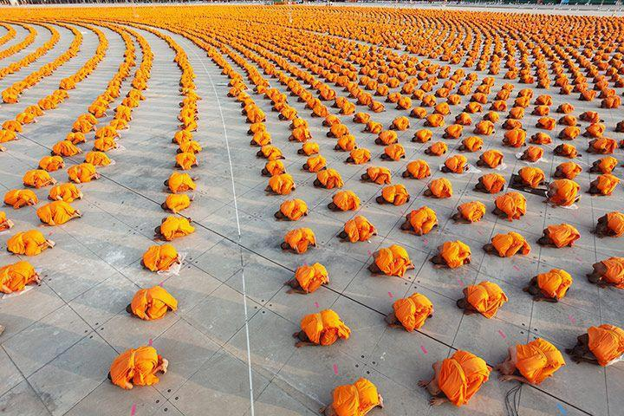

Βουδιστές εν ώρα προσευχής

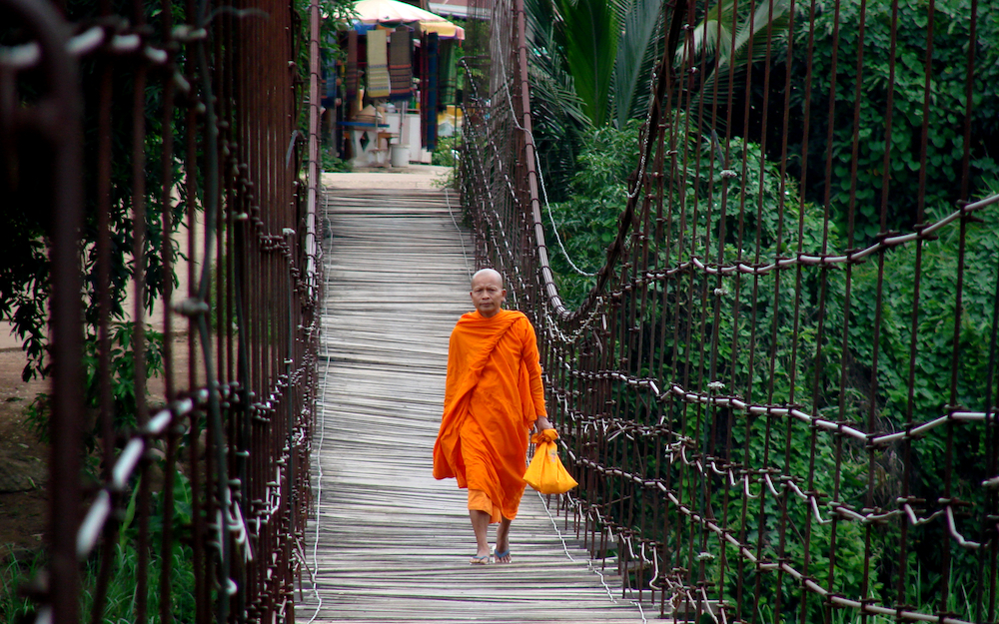

Μοναχή Βουδίστρια, μπικκούνι

Γάμος
Στον Βουδισμό ο γάμος δεν θεωρείται θρησκευτικό καθήκον αλλά ατομική υπόθεση. Είναι ένας κοινωνικός προβληματισμός που έχει δημιουργηθεί από τον άντρα για σωματική ευεξία, χαρά και ικανοποίηση. Παρόλο που στον Βουδισμό δεν συζητάται το θέμα της μονογαμίας και της πολυγαμίας οι Βουδιστές περιορίζουν τον εαυτό τους σε μια μόνο γυναίκα. Ο άντρας πρέπει να παραμένει πιστός στην μοναδική γυναίκα του και να μην στρέφει την προσοχή του σε άλλες γυναίκες. Οι σύζυγοι είναι απαραίτητο να κατανοήσουν το πόσο δύσκολο είναι να κρατήσουν την οικογένειά τους. Δεν έχει αναφερθεί στον Βουδισμό η απαγόρευση σεξουαλικής επαφής ανάμεσα στον ζευγάρι αλλά και δεν έχει καθοριστεί ο αριθμός των παιδιών που μπορούν να υπάρχουν σε μια οικογένεια.

Διαζύγιο
Το διαζύγιο δεν απαγορεύεται στον Βουδισμό καθώς πολύ σπάνια τα ζευγάρια καταλήγουν σε αυτή την απόφαση αφού ακολουθούν τις αξίες του Βουδισμού αυστηρά. Οι δύο σύζυγοι πρέπει να έχουν την ελευθερία να μπορούν να χωρίσουν στην περίπτωση που υπάρξουν πολλές αντιπαραθέσεις μεταξύ τους. Ο χωρισμός είναι προτιμότερος για να αποφευχθεί η μιζέρια και η μονοτονία στον γάμο. Επίσης, στον Βουδισμό οι άντρες μεγαλύτερης ηλικίας συνήθως δεν παντρεύονται γυναίκες νεαρής για να μην δημιουργηθούν ηλικίας προβλήματα όπως δυσαρμονία και ανισότητα. Τέλος, κάθε γάμος συμβάλλει στην σωστή λειτουργία της κοινωνίας και στην προστασία των μελών της.

Έκτρωση
Στον Βουδισμό οι άντρες έχουν το δικαίωμα να χτίσουν την οικογένειά τους όπως επιθυμούν. Η έκτρωση δεν θεωρείται σοβαρό σφάλμα, παρόλα αυτά με βάση τα λεγόμενα του Βούδα όσοι συναινούν σε μία τέτοια πράξη έχουν επιπτώσεις στο κάρμα τους. Ωστόσο, δεν είναι σωστό να θεωρήσουν ότι έχουν το δικαίωμα να θανατώσουν ένα αθώο και άβουλο παιδί.

Ενδυμασία
Χαρακτηριστική ενδυμασία στον Βουδισμό είναι τα έντονα κόκκινα και πορτοκαλί ράσα που φοράνε οι μοναχοί. Στην περίπτωση ενός παραδοσιακού Βουδιστή, το συνηθέστερο ένδυμα είναι το ράσο. Στους ομιλητές των κλασσικών Ινδικών γλωσσών Sankrit και Pali προτιμητέο μοναστικό ρούχο είναι το civara. Η ένδυση με το προαναφερόμενο ένδυμα είναι μία από τις τέσσερις προϋποθέσεις για την μύηση στον μοναχισμό. Οι μοναχοί δεν επιτρέπεται, ανεξαρτήτως τις συνθήκες, να εισέλθουν σε μία περιοχή χωρίς να φορούν τα τρία βασικά μέρη:
- Τον εσωτερικό μανδύα, που εκτείνεται από τη μέση μέχρι τα γόνατα.
- Το άνω ράσο που περιβάλλει τον κορμό και τις ωμοπλάτες.
- Την εξωτερική στρώση ενδύματος η οποία περιλαμβάνει ένα πανωφόρι.
Επιπροσθέτως, ένα ευρέως διαδομένο κόσμημα μεταξύ των μοναχών είναι το Mala, ένα βραχιόλι που διαθέτει 108 χάντρες. Οι 108 χάντρες συμβολίζουν τα 108 πάθη που διαβεβαιώνει η θρησκεία. Τρεις επιπλέον χάντρες είναι τοποθετημένες στο Mala, οι οποίες συμβολίζουν τις τρεις θεμελιώδεις ιδεολογίες του Βουδισμού: the Buddha, Harma, Sangha (Οι αντιλήψεις αυτές εκφράζουν την αφοσίωση της κοινότητας στη θρησκεία του Βουδισμού.) Τέλος η κρυμμένη κλωστή που συγκρατεί τις χάντρες μεταξύ τους αντιπροσωπεύει την διεισδυτική δύναμη και την επιρροή που ασκεί στο πνεύμα των πιστών ο Βούδας. Το Mala συνήθως φοριέται ως βραχιόλι αλλά οι ιερείς το χρησιμοποιούν ως κολιέ.
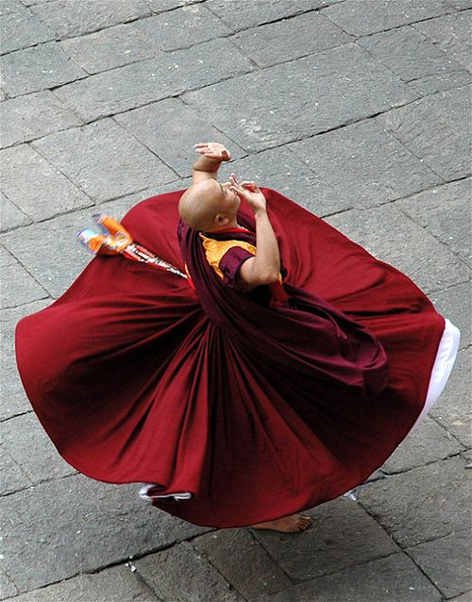

Τρόπος ζωής
Ο τρόπος ζωής των Βουδιστών θα μπορούσε να χαρακτηριστεί ως η καθημερινή βίωση της απλότητας και λιτότητας, της ψυχικής γαλήνης, της ευγνωμοσύνης, της σοφίας και της συμπόνιας. Ωστόσο ο τρόπος ζωής των Βουδιστών δεν πρόκειται για μια στιγμιαία απόφαση, αλλά για το φυσικό αποτέλεσμα της διεργασίας της πίστης, της αφοσίωσης και της συνεχούς εξάσκησης του διαλογισμού.
Ο βουδισμός αντιλαμβάνεται τη ζωή με αντικειμενικό και ρεαλιστικό τρόπο δίχως αισιοδοξία ή απαισιοδοξία. Προϋποτίθεται συλλογισμός για να συνειδητοποιήσει ότι η ζωή είναι ένας συνεχής αγώνας για επιβίωση. Ο Βούδας δεν συνέστησε τους πιστούς του να καταναλώνουν κρέας. Γνώριζε ότι αυτή η απαγόρευση θα δυσχέρανε την μύηση ανθρώπων διαφορετικών κουλτούρων στον Βουδισμό. Όσον αφορά σε αυτά τα ζητήματα ο Βούδας ανέθεσε την ελεύθερη επιλογή σε ατομικό χαρακτήρα. Οι «ακόλουθοι» οφείλουν να ξέρουν ότι το να σκοτώσουν ένα ζώο ακόμα και για την ικανοποίηση των τροφικών αναγκών τους έχει τις ανάλογες επιπτώσεις. Το αλκοόλ που καταναλώνεται έστω και σε περιορισμένες ποσότητες, επηρεάζει αρνητικά την πνευματική διαύγεια του ανθρώπου. Εκείνοι που ακολουθούν το δρόμο της εξάγνισης είναι υποχρεωμένοι να το αποφεύγουν τελείως.

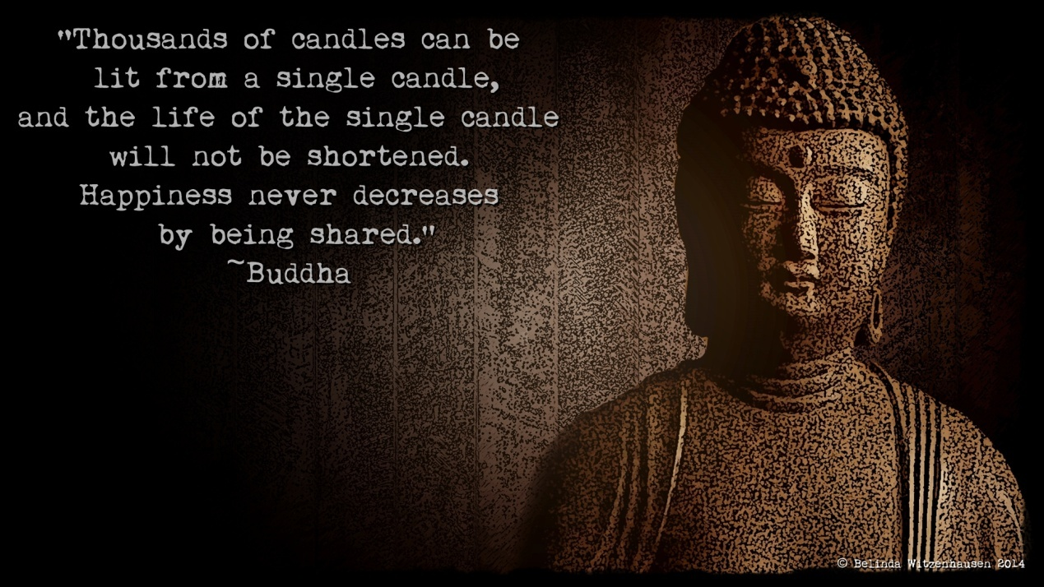

ΕΠΙΛΟΓΟΣ
Συνοψίζοντας, είναι εύκολο να διαπιστώσουμε την εξέλιξη και την διαφοροποίηση που έχει υποστεί η κοινωνική, αλλά και πολιτική θέση της γυναίκας μέσα από τις μεγαλύτερες αυτές θρησκείες καθώς και στην διάρκεια των αιώνων. Η ίδια η γυναίκα αποτέλεσε αμφιλεγόμενο πρόσωπο και εξαρτώμενο από τα υπόλοιπα μέλη της οικογένειας. Η γυναίκα σήμερα έχει την δυνατότητα να μορφωθεί, να αποκτήσει πολιτικά αξιώματα και να συμμετέχει στα κοινά. Παρόλα αυτά η θέση της δεν έχει αποκατασταθεί πλήρως με τα προβλήματα του σεξισμού και της κακοποίησης να συνεχίζουν να υπάρχουν και να υποδαυλίζονται.

ΒΙΒΛΙΟΓΡΑΦΙΑ

- www.istorikathemata.com
- www.chilonas.com
- www.imconstantias.org
- http://www.tovima.gr/
- http://www.cycladic.gr/
- Ch. Chahata, Droit Musulman, Daloz, 1970, 111. 1. Γ. Δεληγιάννη, Οικογενειακό Δίκαιο II. Συζυγικές σχέσεις-Διαζύγιο, Θεσσαλονίκη 1987,235.
- Ιμπραχίμ (Αβραάμ) Χαλίλ Νταμπούρ, Γάμος και Οικογένεια κατά το Ισλάμ, Θεσσαλονίκη, 1990, 242.
- Jager, «Zeitmagazin», Nr. 49 vom 3.5.1991, 70. Βλ. σχετικά J. Brink, «Pakistan», 15, Bergmann/Ferid, Intern. EheR.
- Βλ. Arabisch Republic Surien, 27, Bergmann/Ferid, Intern. EheR.
- B. Mahmoody, Nicht ohne meine Tochter. 1990, U. Neuhause,
- «Die geraubten Kinder», Stern, Nr. 46, 1990, 97-102.
- Α. Γιαννουλάτου, Ισλάμ, 1983,202
- http://www.tovima.gr/relatedarticles/article/?aid=96859
- http://alliotikathriskeytika.blogspot.gr/2013/07/blog-post_5399.html
- http://giannakouli.blogspot.gr/2010/02/blog-post_05.html
- http://www.pathfinder.gr/stories/3394369/an-gennhtheis-gynaika-sthn-india
- http://www.wikipedia.org
- http://1epal-perist.att.sch.gr/autosch/joomla15/images/stories/ERGASIES/voudism_indou.pdf
- http://tvxs.gr/news/egrapsan-eipan/thriskeytikos-misogynismos-kai-patriarxiki-eksoys
- http://bn2buddhism.blogspot.gr/2009/10/what-do-buddhist-wear.html
- http://www.londonbuddhistvihara.org/pubwol.htm

